J.K. Rowling

**Harry Potter**  
**i Kamień Filozoficzny**

ROZDZIAŁ PIERWSZY (раздел первый)  
Chłopiec, który przeżył (мальчик, который выжил; *przeżyć — пережить, выжить, прожить*)

Państwo Dursleyowie (семья Дарсли; *państwo — обращение на Вы к группе людей, состоящей из мужчин и женщин, государство, семья, супружеская чета*) spod numeru czwartego przy Privet Drive (из-под номера четыре при Привет Драйв = которые жили на улице Привет Драйв в доме номер четыре) mogli z dumą twierdzić(могли с гордостью утверждать), że są całkowicie normalni, chwała Bogu (что они абсолютно нормальные, слава Богу). Byli ostatnimi ludźmi (были последними людьми = последними из людей), których można by posądzić o udział (которых можно было обвинить = осудить в причастности) w czymś dziwnym lub tajemni­czym  (в чем-то странном или таинственном), bo po prostu nie wierzyli w takie bzdury (потому что они просто не верили в такие глупости).

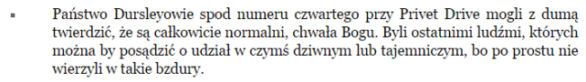

Pan Dursley był dyrektorem firmy Grunnings (Мистер Дарсли был директором фирмы Гранингс) produku­jącej świdry (производящей сверла). Był to rosły, otyły mężczyzna pozbawiony szyi (это было рослый, полный мужчина, лишенный шеи = без шеи), za to wyposażony w wielkie wąsy (зато оборудованый в большие усы = обладающий большими усами). Natomiast pani Dursley była drobną blondynką (зато миссис Дарсли была мелкой/маленькой блондинкой) i miała szyję dwukrotnie dłuższą od normalnej ( и её шея была в два раза длиннее нормальной), co bardzo jej pomagało w życiu (что ей очень помогало в жизни), ponieważ wię­kszość dnia spędzała na podglądaniu sąsiadów (посколько большую часть дня она проводила на подглядывании соседей = за подглядыванием за соседями). Syn Dursleyów miał na imię Dudley (сын Дарсли имел имя Дадли = сына Дарсли звали Дадли), a rodzice uważali go za najwspanialszego chłopca na świecie (и родители считали его за самого лучшего мальчика в мире = самым лучшим мальчиком в мире; *uważać — считать, uważaj! — будь внимателен*).

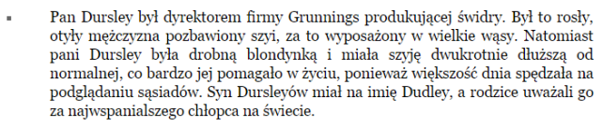

Dursleyowie mieli wszystko (Дарсли имели все = у семьи Дарсли было все), czego dusza zapragnie (что душа пожелает), ale mieli też swoją tajemnicę (но они имели тоже свою тайну = но у них тоже была своя тайна) i nic nie budziło w nich większego przerażenia(и ничего не будило/вызывало у них большего ужаса), jak myśl (как мысль), że może zostać odkryta, (что она может стать/быть раскрыта). Uważali (считали), że znaleźliby się w sytuacji nie do zniesienia (что оказались бы в невыносимой ситуации; *znaleźć — найти, znaleźć się — оказаться, обнаружиться, найтись*), gdyby ktoś do­wiedział się o istnieniu Potterów (если бы кто-то разузнал/узнал о существовании Поттеров; *dowiedzieć się — узнать, разузнать*). Pani Potter była siostrą pani Dursley (миссис Поттер была сестрой миссис Дарсли), ale nie widziały się od wielu lat (но они не виделись много лет; *widzieć — видеть, widzieć się — видеться*). Prawdę mówiąc (по правде говоря), pani Dursley udawała (миссис Дарсли делала вид), że w ogóle nie ma siostry (что она совсем не имеет сестры), ponieważ pani Potter i jej żałosny mąż (потому что миссис Поттер и ее жалкий муж) byli ludźmi całkowicie innego rodzaju (были людьми абсолютно иного рода).

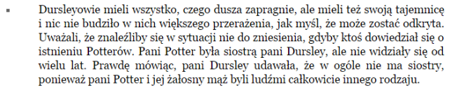

Dursleyowie wzdrygali się na samą myśl (Дарсли вздрагивали = их передергивало от самой мысли), co by powiedzieli sąsiedzi (что бы сказали соседи), gdyby Potterowie pojawili się na ich ulicy (если бы Поттеры появились на их улице). Oczywiście wiedzieli(конечно же, знали), że Potterowie też mają syn­ka (что Поттеры тоже имеют сына = у Поттеров тоже есть сын), ale nigdy nie widzieli go na oczy (но они его в глаза никогда не видели) i z całą pewnością nie chcieli go nigdy oglądać (и с полной уверенностью никогда не хотели видеть; *oglądać — смотреть, оглядывать*). Ten chłopiec był jeszcze jednym powodem (этот мальчик бы еще одним поводом), by Dursleyowie trzymali się jak najdalej od Potterów (чтобы Дарсли держались как можно дальше от Поттеров); nie życzyli sobie (не желали себе = не хотели), by Dudley przebywał w towarzy­stwie takiego dziecka (чтобы Дадли находился в обществе такого ребенка = общался с таким ребенком; *przebywać — быть, пребывать*).

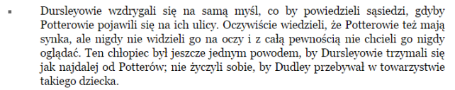

* duma — гордость;
* całkowity — абсолютный, полный, całkowicie — абсолютно;
* posądzić o udział — обвинить в причастности;
* pozbawiony — лишенный;
* drobny — мелкий;
* spędzać  — проводить, spędzać czas — проводить время;
* uważać kogoś — считать кого-то, uważać na coś — обращать внимание на что-то (Uważaj! — Будь внимателен!);
* pragnąć — желать, стремиться;
* sytuacja nie do zniesienia — непереносимаяб невыносимая ситуация, «to jest nie do zniesienia!» — это невыносимо!;
* dowiedzieć się — узнать, разузнать;
* udawać — делать вид, udawać kogoś — делать из себя кого-то;
* wzdrygać się — дергаться, вздрагивать;
* oglądać — осматривать, оглядывать, oglądać telewizję — смотреть телевизор

Вторая часть первой главы «Гарри Поттер и философский камень» (или бинарно-первая) по методу Ильи Франка не заставила себя долго ждать. Да, она снова небольшая, но она снова интересная!

Kiedy Dursleyowie obudzili się rano w pewien nudny, szary wtorek (когда Дарсли проснулись утром в определенный/один нудный, серый вторник), od którego zaczyna się nasza opowieść (с которого начинается наша повесть; *zaczynać — начинать, zaczyna się — начинается*), w za­chmurzonym niebie nie było niczego (в облачном небе не было ничего), co by zapowiadało owe dziwne i tajemnicze rzeczy (что бы предвещало те странные и таинственные события; *zapowiadać — предвещать, предрекать, ów, owa, owo — этот, эта, это, owi (męskoos.)/owe (niemęskoos.) — эти, что-то, о чем только что была речь, используется в основном в письменной речи*), które miały się wkrótce wydarzyć w całym kraju (которые должны были вскоре произойти во всей стране). Pan Dursley nucił coś pod nosem (мистер Дарсли гудел/пел что-то под носом), zawiązując swój najnudniejszy krawat (завязывая свой самый скучный = самый скучный из своих галстуков), a pani Dursley wy­rwała się na chwilę z domu na plotki (а миссис Дарсли вырвалась на минутку из дому на сплетни = посплетничать), gdy tylko udało się jej wepchnąć wrzeszczącego Dudleya do dziecinnego krzesła na wysokich nogach(как только ей удалось впихнуть верещащего Дадли в десткое кресло на высоких ножках). Żadne z nich nie zauważyło wielkiej, brązowej sowy (никто из них не заметил большой коричневой совы; *zauważyć — обратить внимание, заметить*), która przeleciała za oknem (которая пролетела за окном).

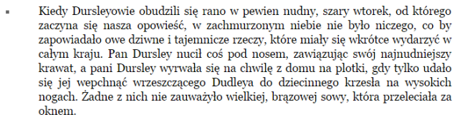

O wpół do dziewiątej pan Dursley chwycił neseser (в половие девятого мистер Дарсли схватил несесер/сумку), mus­nął wargami policzek pani Dursley (чмокнул губами щеку = чмокнул миссис Дарсли) i spróbował pocałować na pożegnanie Dudleya (и попробовал поцеловать на прощание Дадли), ale mu się to nie udało (но ему это не удалось), bo Dudley miał akurat napad szału i opryskiwał ściany owsianką (потому что у Дадли как раз был приступ бешенства, и он обрызгивал стены овсянкой).  
— Nieznośny bachor (несносный мальчишка) — zarechotał pan Dursley, wy­chodząc z domu (захохотал мистер Дарсли, выходя из дому). Wsiadł do samochodu i wyjechał tyłem sprzed numeru czwartego na Privet Drive (сел в машину и выехал задом от дома номер четыре на Привет Драйв).

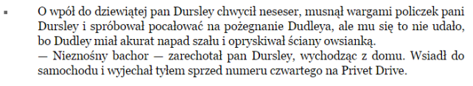

Na rogu ulicy dostrzegł pierwszą oznakę pewnej nie­normalności (на углу улицы он заметил первый признак определенной/какой-то ненормальности/странности; *dostrzegać — замечать, видеть, dostrzec — заметить, увидеть, досмотреть*) —kota studiującego jakąś mapę (кота, изучающего какую-то карту; *studiować — учиться в ВУЗе, изучать*). Dopiero po chwili do pana Dursleya dotarło to, co zobaczył (только спустя минуту до мистера Дарсли дошло то, что он увидел; *dotrzeć — дойти, достичь, добраться*), więc obrócił gwałtownie głowę (поэтому он внезапно/резко повернул голову), by spojrzeć jeszcze raz (чтобы взглянуть еще раз). Na rogu Privet Drive rzeczywiście stał bury kot (на углу Привет Драйв действительно был бурый кот), ale nie studiował żadnej mapy (но он не изучал ни одной карты). Co mógł sobie pomyśleć pan Dursley (что мог себе подумать мистер Дарсли)? To, co pomyślałby każdy rozsądny człowiek (то, что подумал бы каждый здравомыслящий человек) — że musiało to być jakieś złudzenie optyczne (что это, должно быть, какой-то оптический обман). Zamrugał parę razy i utkwił spojrzenie w kocie (пару раз моргнув, он вбил взгляд/уставился в кота; *utkwić — вбить, попасть, застрять*), a kot utkwił spojrzenie w nim (а кот вбил взгляд/уставился в него). Pan Dursley skręcił na rogu ulicy i wjechał na szosę (мистер Дарсли повернул на углу улицы и въехал/выехал на шоссе),obserwując kota w lusterku (наблюдая кота/за котом в зеркальце). Kot odczytywał teraz napis PRIVET DRIVE (кот прочитывал/читал теперь надпись ПРИВЕТ ДРАЙВ) — nie, tylko wpatrywał się w tabliczkę z tym na­pisem (нет, только вглядывался/уставился в табличку с этой надписью), bo przecież koty nie potrafią czytać (ведь коты не умеют читать; *potrafić — смочь, уметь, иметь силу или способности, продвинуться*), a tym bardziej studiować map (и тем-более изучать карты). Pan Dursley otrząsnął się lekko i wyrzucił kota z myśli (мистер Дарсли легко/чуть втряхнулся и выбросил кота из головы; *otrząsnąć się — отряхнуться*). Kiedy zbliżał się do miasta (когда он приближался/подъезжал к городу), po głowie chodziło mu już tylko wielkie zamówienie na świdry (по голове ходило ему = его мысли были заняты только большим заказом на сверла), które miał dzisiaj otrzymać (который он должен был сегодня получить).

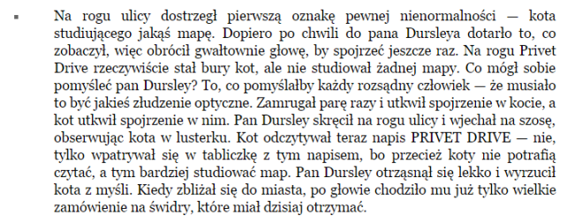

* pewien — определенный;
* ów — тот (о котором уже была речь), owe — те, niemęskoosobowe;
* nucić — мычать, бормотать, гудеть, жужжать;
* plotki — сплетни.
* neseser — несессер, барсетка, сумка, кошелек;
* musnąć — легонько дотронуться;
* wargi — губы;
* bachor — мальчишка, паршивец, отродье.
* gwałtownie — внезапно, резко, неожиданно;
* rozsądny — нормальный, зравомыслящий, рассудительный;
* utkwić spojrzenie — вперить взгляд, уткнуться, уставиться;
* przecież — вообще-то, ведь, но;
* otrząsnąć się  — отряхнуться, оправиться, успокоиться, обрести равновесие, возобладать над собой;
* chodziło po głowie — блуждало по голове, кружило в мыслях (все в таком духе).

Na skraju miasta został jednak zmuszony do zapomnie­nia o świdrach (на краю города он, однако, был вынужден к забытию/забыть о сверлах; *zapomnieć — забыть*). Kiedy utkwił w normalnym porannym korku ulicznym (когда он застрял в обычной утренней уличной пробке), nie mógł nie zauważyć (то не мог не заметить), że naokoło jest mnóstwo dziwacznie ubranych ludzi (что вокруг есть/находится множество странно одетых людей). Ludzi w pelerynach (люди/людей в мантиях). Pan Dursley nie znosił ludzi ubierających się śmiesznie (мистер Дарсли не выносил людей, одевающихся смешно), na przykład młodych ludzi w tych wszystkich cudacznych stro­jach (к примеру, молодых людей в этих всех чудатковатых одеждах). Doszedł do wniosku (пришел к выводу; *dojść — дойти, прийти*), że to jakaś nowa, głupia moda (что это какая-то новая глупая мода). Zabębnił palcami w kierownicę (забарабанил пальцами в руль = по рулю) i wówczas jego spojrzenie padło na stojącą w pobliżu grupkę tych dziwaków (и в то же время/одновременно его взгляд упал на стоящую вблизи/рядом группку этих чудаков). Szeptali między sobą, wyraźnie podnieceni (шептались между собою, явно взбудораженные). Pan Dursley stwierdził z oburzeniem (мистер Дарсли констатировал/заметил с возмущением), że niektórzy wcale nie są młodzi (что некоторые из них совсем/даже не молоды); o, ten mężczyzna na pewno jest starszy od niego (о, этот мужчина наверняка старше его), a ma na sobie szmaragdowozieloną pelerynę (а имеет на себе = одет в изумрудную мантию)! Trzeba mieć naprawdę czel­ność (нужно на самом делеле обладать/иметь наглость = быть наглым)! Po chwili przyszło mu jednak na myśl (через минуту пришло ему, однако, на мысль/в голову), że to jakiś wygłup (что это какая-то глупость) — ci ludzie po prostu przeprowadzają zbiórkę na jakiś równie bzdurny cel (эти люди по просту проводят сбор = собирают на какую-то точно такую же глупую цель)… tak, na pewno o to chodzi (да, наверное об этом речь). Sznur samochodów ruszył (шнур/цепочка машин двинулась) i kilka minut później pan Dursley wje­chał na parking firmy Grunnings (и несколько минут позже/спустя мистер Дарсли въехал на паркинг фирмы Гранингс), a w jego myślach z po­wrotem zagościły świdry (а в его мыслях с возвратом/снова загостили/воцарились сверла).

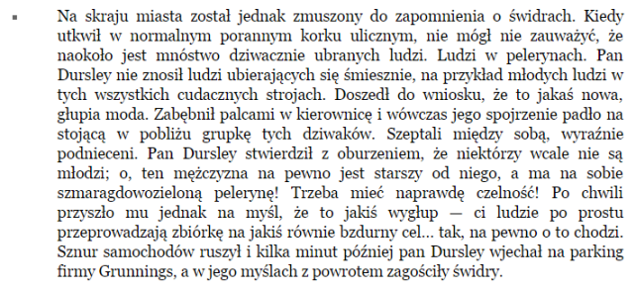

W swoim gabinecie na dziewiątym piętrze pan Dursley zawsze siedział plecami do okna (в своем кабинете на девятом этаже мистер Дарсли всегда сидел спиной к окну). Tego dnia okazało się to okolicznością sprzyjającą ( в этот день оказалось это обстоятельством благоприятным = как нельзя более кстати), bo gdyby siedział przodem (потому что если бы сидел передом/лицом), trud­no by mu było skupić się na świdrach (трудно было бы ему сосредоточиться на сверлах). Nie widział sów przelatujących jawnie w biały dzień(не видел сов пролетающих явно в белый день = средь белого дня), choć widzieli je ludzie na ulicy (хотя видели их люди на улице); pokazywali je sobie palcami(показывали их себе пальцами) i gapili się na nie z otwartymi ustami (и таращились на них с открытыми ртами; *gapić się — таращится, пялиться*). Większość z nich jeszcze nigdy nie widziała sowy (большинство из них еще никогда не видело сов), nawet w nocy (даже ночью). Natomiast pan Dursley prze­żył normalne (зато/взамен этого мистер Дарсли прожил нормальное), całkowicie wolne od sów przedpołudnie (абсолютно свободное от сов утро). Nawrzeszczał po kolei na pięciu pracowników (накричал по очереди на пятерых сотрудников). Odbył kilka ważnych rozmów telefonicznych (провел нескольно важных телефонных разговоров), a potem znowu na kogoś nawrzeszczał (а потом снова на кого-то накричал). Był w wyśmienitym nastroju aż do pory lun­chu (был в прекрасном расположении духа аж до ланча), kiedy pomyślał, że dobrze by było wyprostować nogi (когда подумал, что хорошо/неплохо было бы распрямить/размять ноги), przejść się na drugą stronę ulicy (перейти на другую сторону улицы) i kupić sobie w piekarni bułkę z rodzynkami (и купить себе в пекарне булку с изюмом).

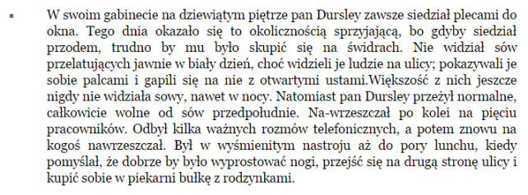

Dawno już zapomniał o ludziach w pelerynach (давно уже забыл о людях в мантиях), kiedy nagle natknął się na nich tuż obok piekarni (когда внезапно наткнулся на них здесь же/тут же возле пекарни). Zmierzył ich gniewnym spojrzeniem (смерил их гневным взглядом). Nie bardzo wiedział dlaczego (не очень понимал, почему), ale budzili w nim niepokój (но они пробуждали в нем беспокойство). W tej grupce również szeptano o czymś z ożywieniem (в этой группке также шептались о чем-то с оживлением), ale nie zauważył (но он не заметил), by ktoś miał w rę­ku puszkę do zbierania datków (чтобы кто-то имел = чтобы у кого-то была в руке банка для сбора пожертвований). Dopiero kiedy wyszedł ze sklepu (только когда вышел с магазина), niosąc torbę z wielkim kawałem ciasta z orzechami (неся пакет с большим куском пирога с орехами = орехового пирога), usłyszał strzępy rozmowy (услышал обрывки разговора).  
— …Potterowie, zgadza się, ja też o tym słyszałem… (Поттеры, согласен/да, тоже об этом слышал)  
— …tak, to ich syn, Harry…(да, это их сын, Гарри)  
Pan Dursley zatrzymał się (мистер Дарсли остановился/задержался), jakby mu nogi wrosły w chod­nik (как будто его ноги вросли в тротуар). Poczuł falę lęku (почувствовал волну страха). Spojrzał przez ramię na dziwnie ubra­nych osobników (взглянул через плечо на странно одетых личностей/людей), jakby chciał ich o coś zagadnąć (как будто хотел их о чем-то спросить; *zagadnąć — спросить, пристать, обратиться*), ale się rozmyślił (но передумал).

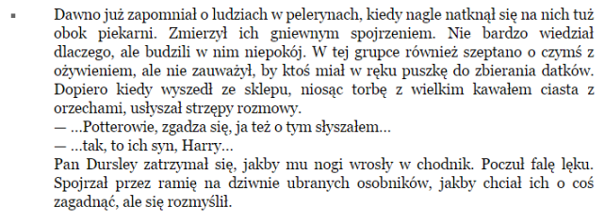

* zapomnieć — забыть, zapomnienie — забытие;
* dojść do wniosku — прийти к выводу;
* stwierdzić — утвердить, констатировать, увериться, решить;
* peleryna — накидка, плащ;
* czel­ność — нахальность, бесстыдство;
* przeprowadzać zbiórkę — проводить сбор;
* wygłup — блажь, глупость;
* o to chodzi — об этом идет речь, o co chodzi — в чем дело? о чем речь?
* sznur — шнур, цепь, последовательность;
* zagościć — загостить, поселиться, воцариться.
* piętro — этаж;
* okoliczność sprzyjająca — способствующий фактор;
* przód — перед;
* wyprostować nogi — выпрямить ноги.
* zgadzać się — соглашаться.

Перед Вами — следующий эпизод из первой главы «Гарри Поттер и философский камень» на польском языке, разобранный **по методу Ильи Франка**.

Przeszedł pospiesznie przez ulicę (он спешно перешел через улицу), wjechał windą na dzie­wiąte piętro (поднялся лифтом на девятый этаж), warknął na swoją sekretarkę(гаркнул на свою секретаршу), żeby mu nikt nie przeszkadzał (чтобы ему никто не мешал), złapał za słuchawkę telefonu (схватил телефонную трубку) i już prawie wykręcił numer do domu (и уже почто набрал номер домой), kiedy znowu się rozmyślił (когда снова передумал). Odłożył słuchawkę (отложил трубку) i zaczął gorączkowo myśleć, szarpiąc wąsy (и начал лихорадочно думать, теребя/дергая усы). Nie, nie dajmy się zwariować (нет, не дадимся сойти с ума = нельзя сходить с ума)… W końcu nie ma w tym nic niezwykłego (в конце концов, в этом нет ничего необычного)! Mnóstwo ludzi może się nazywać Potter (множество людей могут называться Поттерами) i mieć syna Harry’ego (и иметь сына Гарри). A kiedy zaczął się nad tym zastanawiać (и когда он начал над этим размышлять), doszedł do wniosku (то пришел к выводу), że nie jest nawet pewny (что он даже не уверен), czy syn jego szwagierki ma na imię Harry (зовут ли сына его невестки Гарри). Nigdy go nie widział (он никогда его не видел). Bardzo możliwe (очень возможно), że nazywa się Harvey (что его зовут Харви). Albo Harold(или Харольд). Nie ma powodu (нет повода), by niepokoić panią Dursley (чтобы беспокоить миссис Дарсли); każde wspomnienie o siostrze zawsze ją przygnębiało(каждое воспоминание о сестре всегда ее угнетало). Nie miał jej tego za złe (он ее за это не винил) — ostatecznie, gdyby on miał taką siostrę (в конце концов, если бы у него была такая сестра)… Ale mimo wszyst­ko, ci ludzie w pelerynach (но не смотря ни на что = но все же, эи люди в мантиях)…

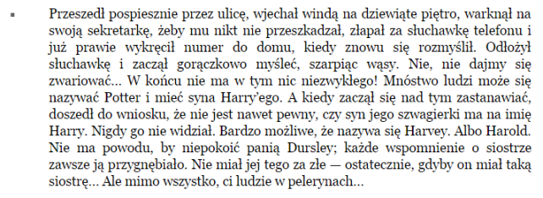

Tego popołudnia było mu trochę trudniej skupić się na świdrach (в этот деть ему было немного труднее сосредоточиться на сверлах), a kiedy o piątej opuszczał firmę (а когда в пять вечера покидал фирму), był w takim stanie (был в таком состоянии), że wpadł na kogoś tuż za drzwiami (что упал/обрушился на кого-то за дверями).  
— Przykro mi — mruknął (мне жаль/извините — буркнул), gdy drobny staruszek, na którego wpadł (когда мелкий/маленький старичок, на которого он упал = через которого он перецепился), zatoczył się i prawie upadł (зашатался и почти упал). Dopiero po kilku sekundach uświadomił sobie (только через несколько секунд сообразил), że staruszek ma na sobie fio­letową pelerynę (что старичок одет в фиолетовую мантию). I wcale nie sprawiał wrażenia rozgniewa­nego tym (и вообще не выглядел на рассерженого тем; *sprawiać wrażenie — производить впечатление*), że ktoś o mało co nie powalił go na ziemię (что кто-то чуть не повалил его на землю). Przeciwnie (наоборот), na jego twarzy zakwitł szeroki uśmiech (на его лице расцвела широкая улыбка) i za­skrzeczał tak (и он проскрипел так громко), że przechodnie zaczęli się oglądać (что прохожие начали оглядываться):  
— Niech szanownemu panu nie będzie przykro (пусть уважаемому господину не будет жаль = пусть уважаемый господин не извиняется), bo dzisiaj nic nie może zepsuć mi humoru (потому что сегодня ничто не может испортить мне настроение)! Ciesz się pan ze mną (радуйтесь со мною), bo już nie ma Sam-Wiesz-Kogo (потому что уже нет Сам-Знаешь-Кого)! Wszyscy powinni się cieszyć (все должны радоваться), nawet mugole tacy jak pan (даже маглы, такие как Вы)! Bo to szczęśliwy, ach, jak szczęśliwy dzień (потому что это счастливый, ах, какой счастливый день)!  
Po czym uściskał pana Dursleya serdecznie i odszedł (после чего обнял мистера Дарсли сердечно и отошел).

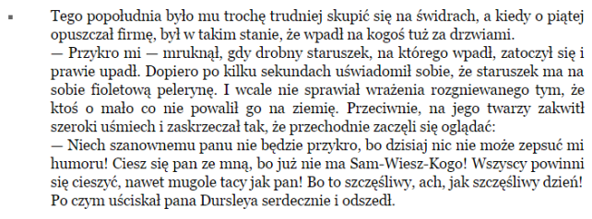

Pana Dursleya całkowicie zamurowało (мистера Дарслея совсем замуровало = мистер Дарсли совсем уж остолбенел). Został uściskany przez zupełnie nieznajomego człowieka(он был обнят совсем незнакомым мужчиной)! I nazwano go mugolem (и его назвали маглом), cokolwiek miało to znaczyć (что бы это не значило). Był wstrząśnięty (он был взбудоражен). Po­biegł do samochodu i ruszył w drogę do domu (побежал к машине и двинулся в путь домой), mając nadzieję (имея надежду = надеясь), że coś mu się przywidziało (что ему привидилось), a zdarzyło mu się to po raz pierwszy w życiu (а произошло это у него впервые в жизни), bo nie pochwalał wybujałej wyobraźni (потому что он не одобрял буйного воображения). Kiedy wjechał na podjazd przed numerem czwartym (когда подъехал на подъезд = к дому номер четыре), pierwszą rzeczą, jaką zobaczył (первым, что увидел) — i wcale mu to nie popra­wiło nastroju (и это совсем не улучшило его настроения) — był bury kot (был бурый кот), którego spostrzegł dzisiaj rano (которого он видел/заметил сегодня утром). Teraz kot siedział na murku otaczającym ich ogród (сейчас кот сидел на заборе, окружающим их участок). Był pewny, że to ten sam kot (был уверен, что это тот самый кот), bo miał takie same ciemniej­sze obwódki wokół oczu (потому что тот имел такие самые темные следы/круги вокруг глаз).  
— Siooo! — krzyknął pan Dursley (брысь! — крикнул мистер Дарсли).  
Kot nawet nie drgnął (кот даже не дрогнул), tylko zmierzył go chłodnym spoj­rzeniem(только смерил его холодным взглядом). Czy tak się zachowują normalne koty (так ли ведут себя нормальные коты)? Pan Durs­ley wzdrygnął się i wszedł do domu (мистер Дарсли вздрогнул и вошел в дом). Nadal nie zamierzał wspominać o tym wszystkim żonie (дальше/до сих пор не собирался вспоминать обо всем этим жене).

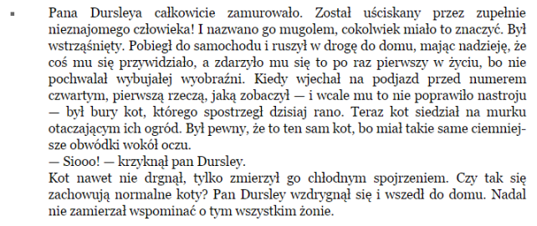

* dać się zwariować — позволить себе сойти с ума, поддаться панике;
* zastanawiać się — размышлять, задумываться;
* mieć jej tego za źle — обвинять ее;
* mimo wszystko — не смотря ни на что, все же;
* wpaść — впасть, ввалиться, завалиться, зайти;
* uświadomić sobie — сообразить, растолковать себе, объяснить себе, понять;
* zaskrzeczeć — заскрипеть, заскрежетать, по старушечьи проговорить;
* humor — юмор, настроение;
* uciskać — пожимать, обнимать;
* wstrząśnięty — взволнован, весь на нервах, на эмоциях;
* zdarzyć się — произойти, случиться.

Pani Dursley spędziła normalny (миссис Дарсли провела обычный), całkiem miły dzień(вполне милый день). Podczas obiadu opowiedziała mu o problemach (во время обеда рассказала ему о проблемах), jakie ma sąsiadka ze swoją córką (какие есть у соседки с ее дочерью), i o tym, że Dudley nauczył się nowego słowa (и о том, что Дадли выучил новое слово) („nie chcę!”) (не хочу). Pan Dursley starał się zachowy­wać normalnie(мистер Дарсли старался вести себя обычно). Kiedy w końcu udało im się zapakować Dudleya do łóżeczka (когда, наконец, им удалось запаковать/уложить Дадли в кроватку), wszedł do saloniku i zdążył na koniec dziennika wieczornego (он вошел в гостиную и успел на конец вечерних новостей).  
— I ostatnia wiadomość (и последняя новость). Obserwatorzy ptaków dono­szą o bardzo dziwnym zachowaniu krajowych sów (наблюдатели за птицами доносят/оповещают о очень странном поведении местных сов). Choć normalnie sowy polują w nocy (хотя обычно совы охотятся ночью) i nie widzi się ich w ciągu dnia (и не видно их в течении дня), z setek doniesień wynika (с сотни донесений/сообщений выходит), że dzisiaj sowy latały we wszystkich kierunkach od samego rana (что сегодня совы летали во всех направлениях с самого утра). Specjaliści nie są w stanie wyjaśnić (специалисты не в стостоянии объяснить; *wyjaśniać — объяснять, выяснять*), dlaczego sowy tak nagle zmieniły swoje zwyczaje (почему совы так внезапно изменили свои обычаи/привычки). — Tu spiker pozwolił sobie na uśmiech (тут ведущий позволил себе на улыбку/улыбнуться). — To bardzo tajemnicza sprawa (это очень таинственное дело). A teraz posłuchajmy (а сейчас послушаем), co Jim McGuffin ma do powiedzenia o pogodzie(что Джим МакГафин скажет нам о погоде). Jim, czy tej nocy zanosi się na jakiś deszcz sów (Джим, собирается ли этой ночью какой-нибудь дождь из сов)?  
— No cóż, Ted (ну, что ж, Тед) — odpowiedział facet od pogody (сказал ведущий погоды) — nie bardzo się na tym znam (не особенно что понимаю в этом), ale wiem, że nie tylko sowy zachowywały się dziś bardzo dziwnie (но знаю, что не только совы вели себя странно). Dzwonili do mnie telewidzowie z Kentu (звонили ко мне телезрители с Кента), Yorkshire i Dundee (Йоркшира и Данди), mówiąc, że zamiast obiecanego przez mnie deszczu (говоря, что вместо обещаного мною дождя) mieli prawdziwą ulewę meteorytów (у них был настоящий ливень метеоритов)! Może niektórzy wcześniej zaczęli ob­chodzić Noc Sztucznych Ogni (может, некоторые раньше/заблаговременно начали праздновать Ночь Искусственных Огней)? Ludzie, to dopiero w przy­szłym tygodniu (люди, это только на будущей неделе)! Ale mogę wam obiecać (но могу вам обещать), że w nocy będzie padało (что ночью будет дождь).

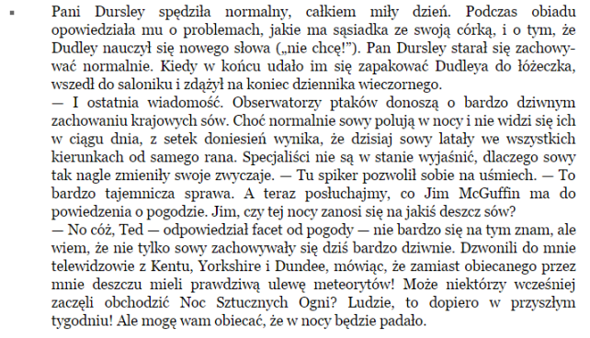

Pan Dursley poczuł się bardzo niepewnie (мистер Дарсли почувствовал себя очень неуверенно). Meteoryty nad całą Anglią (метеориты над всей Англией)? Sowy latające w biały dzień (совы, летающие в белый день = среди белого дня)? Tajemniczy osobnicy w pelerynach (таинственные особы/личности в мантиях)? I to szeptanie (и этот шепот)… szeptanie o Potterach (шепот о Поттерах)…  
Do saloniku weszła pani Dursley (в гостиную вошла миссис Дарсли), niosąc dwie filiżanki herbaty (неся две чашки чая). Nie, tak nie można (нет, так нельзя). Powinien z nią porozmawiać (он должен с ней поговорить). Odchrząknął nerwowo (нервно откашлялся).  
— Eee… Petunio, kochanie (э, Петуния, дорогая)… nie miałaś ostatnio wia­domości od swojej siostry (не получала ли ты недавно = в последнее время новостей от сестры)?  
Jak się spodziewał (как и ожидал), pani Dursley spojrzała na niego wzro­kiem zdumionego bazyliszka (миссис Дарсли посмотрела на него взглядом удивленного/разъяренного василиска). Zwykle udawali, że nie ma siostry (обычно они делали вид, что у нее нет сестры).  
— Nie — odpowiedziała ostrym tonem (нет, — она ответила острым/резким тоном). — Dlaczego pytasz (зачем спрашиваешь)?  
— Dziwne rzeczy były w dzienniku (странные вещи были в новостях) — wymamrotał pan Dursley (пробормотал мистер Дарсли). — Sowy… spadające gwiazdy (совы… падающие звезды)… a w mieście widziałem mnóstwo cudacznie poubieranych ludzi (а в городе я видел множество странно одетых людей)…  
— No i co? (ну и что) — warknęła pani Dursley (огрызнулась миссис Дарсли).  
— Cóż, tak sobie pomyślałem (что ж, так себе подумал = я тут подумал)… może… może to ma coś wspólnego z… no wiesz… jej towarzystwem (может… может это имеет что-то общее с, ну знаешь, с ее окружением).

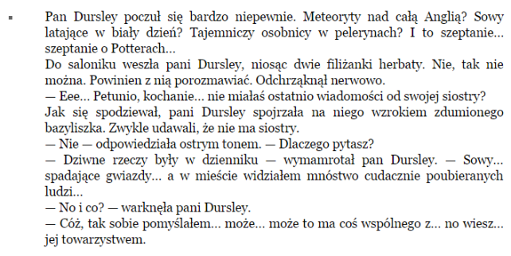

Pani Dursley wessała łyk herbaty przez zaciśnięte wargi (миссис Дарсли всосала/сербнула глоток чая через стиснутые губы). Pan Dursley zastanawiał się (мистер Дарсли раздумывал), czy powiedzieć jej (сказать ли ей), że słyszał nazwisko „Potter»(что слышал фамилию Поттер). Uznał (решил), że byłoby to zbyt śmiałe posu­nięcie (что это был бы слишком смелый шаг). Zamiast tego powiedział (вместо этого сказал), siląc się na obojętność (делая усилие/упор на безразличие = стараясь сделать это как можно безразличнее):  
— Ich syn… musi być teraz w wieku Dudleya, prawda (их сын .. он должен быть сейчас в возрасте Дадли, да)?  
— Tak przypuszczam (так предполагаю) — odpowiedziała sucho pani Dursley (ответила сухо миссис Дарсли).  
— Zaraz, jak on ma na imię (погоди, как его имя)? Howard, tak (Ховард, да)?  
— Harry (Гарри). Obrzydliwe, pospolite imię (отвратительное, простецкое имя).  
— Och, tak… — mruknął pan Dursley (о, да, — буркнул мистер Дарсли), a serce w nim zamarło (но сердце в нем/его замерло). — Tak, zgadzam się z tobą całkowicie (да, совершенно с тобой согласен).

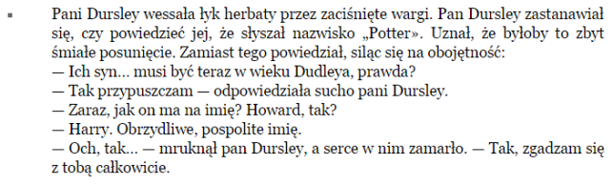

Poszli na górę (пошли наверх) i więcej już o tym nie wspominał (и он больше уже об этом не вспоминал). Kiedy pani Dursley zamknęła się w łazience (когда миссис Дарсли закрылась в ванной), pan Dursley podkradł się do okna sypialni (мистер Дарсли подкрался к окну спальни) i zerknął na ogród przed domem (и глянул/посмотрел на лужайку перед домом). Kot wciąż tam siedział (кот все еще там сидел). Wpatrywał się w Privet Drive (всматривался в Привет Драйв), jakby na coś czekał (как будто на что-то = чего-то ждал).  
Czyżby miał halucynacje (или у него галюцинации)? I czy może to mieć coś wspól­nego z Potterami (и может ли это иметь что-то общее с Поттерами)? Bo gdyby tak (потому что если бы = если так)… gdyby się okazało (если бы оказалось), że są spokrewnieni z jakimiś (что они родственники с какими-то)… Nie, tego by chyba nie zniósł (нет, он этого, наверное бы не вынес).

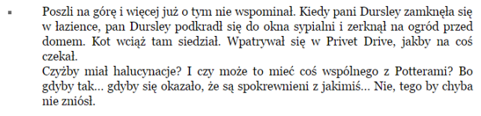

Położyli się do łóżka (положились/лягли в кровать). Pani Dursley szybko zasnęła(миссис Дарсли быстро уснула), ale pan Dursley leżał i rozmyślał o tym wszystkim (но мистер Дарсли лежал и думал обо всем этом). W końcu doszedł do wniosku (в конце пришел к выводу), że nawet gdyby Potterowie mieli z tym coś wspólnego (что даже если бы Поттеры имели с этим что-то общее), nie było powodu (не было причины), by niepokoili jego i panią Dursley (чтобы они беспокоили его и миссис Дарсли). Dobrze wiedzieli (они хорошо ведали/знали), co on i Petunia myślą o nich i o ludziach ich pokroju (что он с Петунией думают о них и людях их покроя/сорта)… Trudno sobie wyobrazić (трудно себе представить), w jaki sposób on i Petunia mogliby zostać wplątani w coś (каким образом он и Петуния могли быть впутаны во что-то), do czego może dojść (к чему может дойти)… Poczuł ulgę (почувствовал облегчение), ziewnął i przewrócił się na bok (зевнул и перевернулся на бок). Nie, nas to nie może dotyczyć (нет, нас это не может касаться)…  
Jak bardzo się mylił (как сильно он ошибался)!

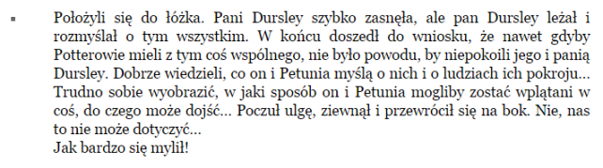

* donosić — доносить до ведома, сообщать, информировать;
* doniesienie — донесение, сообщение;
* mieć coś do powiedzenia — иметь что сказать, хотеть что-то сказать;
* zanosić się na coś —  указывать на что-то, дело выглядит так как будто что-то там произойдет, «пахнуть» чем-то в переносном смысле;
* cóż — что ж, гм, кхм, хм;
* znać się na czymś — в чем-то быть спецом, понимать, быть толковым в чем-то;
* obchodzić jakieś święto — правздновать какой-то праздник;
* śmiałe posunięcie — смелый шаг, поступок или ход;
* pospolity — общий;
* mylić się — ошибаться, путаться.

Пора бы вернуться к чтению Гарри Поттера на польском языке с использованием **метода Ильи Франка**…  Наконец, появляется Дамблдор!

Pan Dursley zapadł w niezbyt zresztą spokojny sen (мистер Дарсли погрузился в не слишком, впрочем, спокойный сон), ale kot na murku nie okazywał najmniejszych oznak senności (но кот на заборе не выказывал/не показывал даже минимальных признаков сонливости = совсем не выглядел сонным). Siedział tam (сидел там), nieruchomy jak posąg (недвижимый как статуя), z oczami utkwionymi w dalekim końcu Privet Drive (с глазами, воткнутыми/вглядывающимися в далекий конец = в даль Привет драйв). Nawet nie drgnął (даже не дрогнул), kiedy w sąsiedniej uliczce trzasnęły drzwi samochodu (когда на соседней улочке треснули/хлопнули двери машины), ani kiedy dwie sowy prze­leciały mu nad głową (ни/и когда две совы пролетели над его головой). Nie poruszył się aż do północy (не пошевелился аж до полуночи).

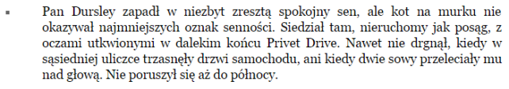

Na rogu, który z taką uwagą obserwował kot (на углу, который с таким вниманием изучал кот), pojawił się jakiś człowiek (появился какой-то человек). Pojawił się tak nagle i bezszelestnie (появился так внезапно и бесшумно), iż można było pomyśleć (что можно было подумать), że wyrósł spod ziemi (что он вырос из-под земли). Ogon kota drgnął (хвост кота дрогнул), a oczy mu się zwęziły (а/и его глаза сузились).  
Jeszcze nigdy ktoś taki nie pojawił się na Privet Drive (еще никогда кто-то такой не появлялся на Привет Драйв). Był to wysoki (был это высокий), chudy mężczyzna(худой мужчина), bardzo stary, sądząc po brodzie i srebrnych włosach (очень старый, судя по по бороде и серебрянных волосах), które opadały mu aż do pasa (которые опадали/были ему аж по пояс). Miał na sobie sięgający ziemi purpurowy płaszcz (он был одет в достающей до земли пурпурный плащ) i długie buty na wysokim obcasie (и длинные/высокие ботинки на высоком каблуке). Zza połówek okularów błyskały jasne, niebieskie oczy (из-под половинок очков блестели ясные, голубые глаза), a bardzo długi i zakrzy­wiony nos sprawiał wrażenie (а очень длинный и кривоватый нос производил впечталение), jakby był złamany w przy­najmniej dwóch miejscach (как будто был сломан по крайней мере в двух местах). Nazywał się Albus Dumble­dore(звали его Альбус Дамблдор).

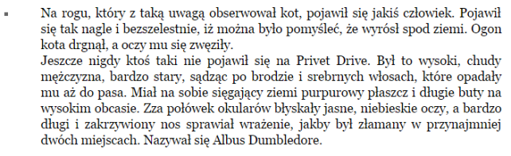

Albus Dumbledore zdawał się nie mieć zielonego pojęcia o tym (Альбус Дамблдор, казалось, не имел ни малейшего понятия о том), że właśnie przybył na ulicę (что он, собственно, прибыл на улицу), na której to wszystko (на которой это все) — od jego nazwiska po dziwaczne buty (от его фамилии до его странной обуви) — było bardzo źle widziane (очень не приветствовалось). Z zapałem grzebał w płaszczu (он с азартом рылся в плаще), najwyraźniej cze­goś szukając (очевидно, что-то ища). Nie zdawał sobie też sprawy z tego (он не отдавал себе отчета в том), że od dłuższego czasu jest obserwowany (что уже длительное время его изучают), aż nagle podniósł głowę (но вдруг внезапно он поднял глаза) i zobaczył kota (и увидел кота), który wciąż wpatrywał się w niego z dru­giego końca uliczki (который все еще всматривался в него с другого конца улицы). Zacmokał i mruknął (он причмокнул и пробормотал):  
— Mogłem się tego spodziewać (я мог этого ожидать).

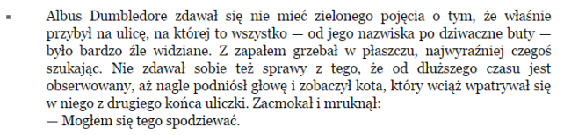

Znalazł to, czego szukał (нашел то, что искал), w wewnętrznej kieszeni płaszcza (во внутреннем кармане плаща). Wyglądało jak srebrna zapalniczka (выглядело это как зажигалка). Otworzył to, uniósł i pstryknął (открыл это, поднял вверх и клацнул/щелкнул). Najbliższa latarnia zgasła z lekkim trzaskiem (ближайший фонарь погас с легким треском). Pstryknął znowu (щелкнул снова) — następna latarnia mrugnęła i zgasła (и следующий фонарь моргнул и погас). Pstrykał wygaszaczem dwanaście razy(щелкнул гасителем двенадцать раз), aż jedynymi świat­łami na ulicy pozostały dwa maleńkie punkciki (пока единственным светом на улице остались два маленьких пунктика/точки) — oczy obserwującego go kota (глаза изучающего его = следящего за ним кота). Gdyby ktoś wyjrzał teraz przez okno (если бы кто-то выглянул сейчас через/в окно) — nawet gdyby to była pani Dursley (даже если бы это была миссис Дарсли) —nie byłby w stanie dostrzec (то он не был бы в состоянии досмотреть/увидеть), co się dzieje na ulicy (что делается/происходит на улице). Dumbledore wsunął wygaszacz za pazuchę (Дамблдор сунул гаситель за пазуху) i ruszył w kierunku numeru czwartego (и двинулся в сторону номера четвертого = дома номер четыре), gdzie przysiadł na murku obok kota (где присел на заборе возле кота). Nie spojrzał na niego (не взглянул на него), ale po chwili przemówił (но, через/спустя минуту, сказал):  
— Co za spotkanie, profesor McGonagall (что за встреча, профессор МакГонагал)!

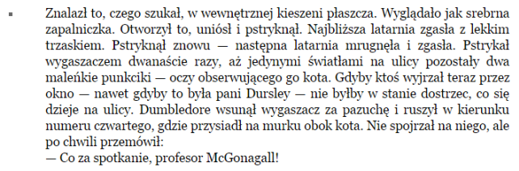

Odwrócił głowę (он повернул голову), by uśmiechnąć się do burego kota (чтобы улыбнуться бурому коту), ale ten gdzieś zniknął (но тот где-то исчез). Zamiast tego uśmiechał się do nieco srogo wyglądającej kobiety w prostokątnych okularach (вместо этого он улыбался слегка строго выглядящей женщине в прямоугольных очках), których kształt był identyczny z ciemnymi obwódkami wokół oczu kota (форма которых была идентична темным следам вокруг глаз кота). Ona też miała na sobie długi płaszcz(она тоже была одета в длинный плащ), tyle że szmaragdowy (только/разве что в изумрудный). Czarne włosy upięła w ciasny, bułeczkowaty kok (черные волосы она собрала в тесный, «булочкоподобный» кок (или»собрала в «кренделек», что, возможно, более соответствует нашим реалиям)). Wyglądała na bardzo wzburzoną(выглядена она очень возбужденной).

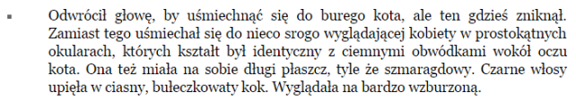

— Skąd pan wiedział, że to ja? — zapytała (откуда Вы узнали, что это я? — спросила).  
— Ależ, droga pani profesor (но ведь, дорогая профессор), nigdy nie widziałem kota(никогда не видел кота), który by siedział tak sztywno (который бы сидел так нерушимо/ровно/без движения).  
— Sam by pan zesztywniał (Вы бы тоже так обездвижились бы), gdyby panu przyszło sie­dzieć na murze przez cały dzień (если бы Вам пришлось сидеть на заборе целый день) — odpowiedziała profesor McGonagall (ответила профессор МакГонагал).  
— Cały dzień (целый день)? I w ogóle pani nie świętowała (и Вы вообще не праздновали)? Idąc tutaj (идя сюда), musiałem wpaść na chyba z tuzin biesiad i przyjęć(я, должно быть, попал на с десяток празднований и приемов). Profesor McGonagall prychnęła ze złością (профессор МакГонагал фыркнула со злостью).  
— Och, tak, wiem, wszyscy świętują (о, да, знаю, все празднуют). Można by pomy­śleć(можно было подумать), że powinni być trochę ostrożniejsi, ale nie (что они должны быть немного осторожнее, но нет)… Nawet mugole zauważyli (даже маглы заметили),że coś się święci (что что-то празднуется). Mówili o tym w wie­czornych wiadomościach(говорили об этом в вечерних новостях). — Wskazała podbródkiem ciem­ne okna salonu państwa Dursleyów (она показала подбородком = кивнула на темные окна гостиной семейства Дарсли). — Sama słyszałam (сама слышала). Stada sów (стаи сов)… spadające gwiazdy (падающие звезды)… Nie są aż takimi głupca­mi (они не так уж глупы). Muszą coś zauważyć (должны что-то заметить). Spadające gwiazdy w Kencie (падающие звезды в Кенте)! Mogę się założyć (бьюсь об заклад), że to sprawka Dedalusa Diggle (что это дело Дедалуса Дигля). Nigdy nie odznaczał się rozsądkiem (он никогда не отличался рассудком).

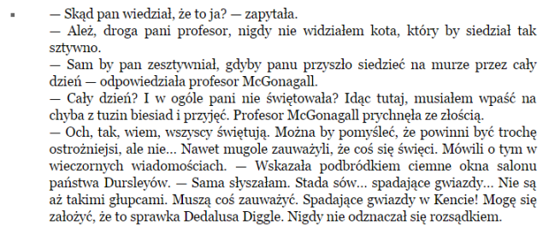

— Trudno mieć do niego pretensję (тяжело иметь к нему претензии) — stwierdził ła­godnie Dumbledore (заявил ласково/мягко Дамблдор). — W końcu przez całe jedenaście lat niewiele mieliśmy okazji do świętowania (в конце концов, в течении целых одиннадцати лет мы немного имели поводов праздновать).  
— Wiem — powiedziała ze złością profesor McGona­gall (знаю — сказала со злостью профессор МакГонагал). — To jednak nie powód (но это, однако, не повод), żeby całkowicie tracić gło­wę (чтобы совсем терять голову). Ludzie nie zachowują najmniejszej ostrożności (люди не соблюдают минимальной осторожности), łażą po ulicach w biały dzień (лазят по улицах в белый день), nawet nie raczą się przebrać w stroje mugoli(даже не стараясь переодеться в магловские одежды), wymieniają pogłoski(вымениваются слухами).

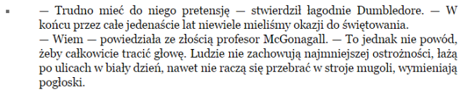

* zapaść — впасть, погрузиться, провалиться;
* zresztą — впрочем, честно говоря;
* senność — сонливость, сон, сонное состояние;
* utkwiony — впериный, воткнутый, вонзенный, utkwić spojrzenie — вперить взгляд;
* trzasnąć — тряснуть, хлопнуть (шумно), ударить;
* sprawiać wrażenie — производить впечатление.
* zdawać się — вызывать впечатление, положиться на ком-то в каком-то деле, zdaje się — кто-то судит о чем-то с большой правдоподобностью;
* źle widziane — не приветствуется, нежелательно;
* najwyraźniej — очевидно, скорее всего, видимо;
* zdawać sobie sprawy z czegoś — отдавать себе отчет в чем-то;
* zacmokać — причмокнуть, чмокать, звук, когда хотите поцеловать воздух;
* pstryknąć — щелкнуть (пальцами о что-то), чиркнуть, характерный звук при этом (или при фотографировании).
* tyle że — разве что, только что;
* upiąć — собрать, заколоть, подколоть, запнуть;
* sztywno — нерушимо, без движения, спокойно;
* odznaczać się — отличаться.

Spojrzała na Dumbledore’a z ukosa (она искоса посмотрела на Дамблдора), jakby oczekiwała (как будто ждала), że coś na to powie (что он что-то на это скажет), ale milczał, więc ciągnęła dalej (но он молчал, поэтому она тянула/продолжала дальше):  
— Tego tylko brakuje (только этого не хватает), żeby w tym samym dniu (чтобы в тот самый день), w któ­rym w końcu zniknął Sam-Wiesz-Kto (когда в конце концов исчез Сами-Знаеш-Кто), mugole dowiedzieli się o nas wszystkich (маглы узнали/прознали бы о нас всех). Dumbledore, mam nadzieję (Дамблдор, я надеюсь), że on naprawdę zniknął, co (что он на самом деле исчез, что/да)?  
— Na to wszystko wskazuje — odpowiedział Dumb­ledore (на это все указывает — ответил Дамблдор). — Mamy za co być wdzięczni (нам есть, чему быть благодарными). Może ma pani ocho­tę na cytrynowego dropsa (имеете охоту на лимонный леденец = хотите лимонный леденец)?  
— Na co (на что = что)?  
— Na cytrynowego dropsa (лимонный леденец). To takie cukierki mugoli (это такие магловские конфеты), które bardzo lubię (которые я очень люблю).  
— Nie, dziękuję (нет, спасибо) — odpowiedziała chłodno profesor McGonagall (холодно ответила профессор МакГонагал), jakby chciała podkreślić (как будто хотела подчеркнуть), że nie jest to odpo­wiedni moment na cytrynowe dropsy (что это не соответствующий/подходящий момент на лимонные леденцы). — Jak mówię, nawet jeśli Sam-Wiesz-Kto rzeczywiście zniknął (как говорю = так вот, даже если Сам-Знаешь-Кто действительно исчез)…

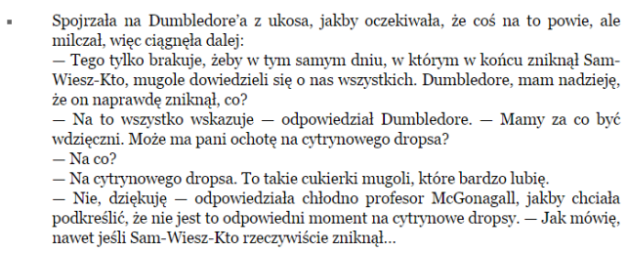

— Droga pani profesor (дорогая профессор), czy taka rozsądna osoba jak pani (разве такая рассудительная особа как Вы) nie mogłaby dać sobie spokoju z tą dziecinadą (не могла бы успокоиться с этим ребячеством)? Przez jedenaście lat walczyłem z tym bzdurnym „Sam-Wiesz-Kto” (в течении одинадцати лет я боролся с этим глупым «Сам-Знаешь-Кто»), próbując ludzi nakłonić (пробуя склонить/убедить людей), by używali jego właściwego nazwiska (чтобы они употребляли его собственную фамилию): Voldemort (Волдеморт). — Profesor McGonagall wzdryg­nęła się (профессор МакГонагал вздрогнула), ale Dumbledore (но Дамблдор), który akurat usiłował odkleić z rolki dwa dropsy (который как раз систарался отклеить от упаковки два леденца), zdawał się tego nie zauważyć (казалось, ничего не заметил). — To wszystko staje się takie mętne(все становится таким неясным), kiedy wciąż mówimy „Sam-Wiesz-Kto” (когда постоянно говорим «Сам-Знаешь-Кто»). Nigdy nie widziałem powodu (никогда не видел повода), by bać się wypowiedzenia prawdziwego nazwiska Voldemorta (чтобы бояться проговаривать настоящее имя Волдеморта).

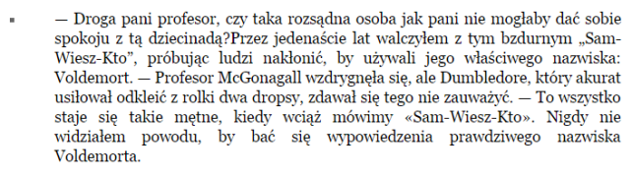

— Wiem — powiedziała profesor McGonagall tonem (знаю, сказала профессор МакГонагал тоном), w którym irytacja mieszała się z podziwem (в котором раздражение мешалось с удивлением). — Ale pan to co innego (но Вы — это совсем другое). Każdy wie (каждый знает), że jest pan jedyną osobą (что Вы являетесь единственным человеком), której boi się Sam-Wie (которого боится Сам-Зна)… no, niech już będzie… Voldemort  (ну, пусть уж будет… Волдеморт).  
— Pochlebia mi pani (Вы мне льстите) — rzekł spokojnie Dumbledore (проговорил спокойно Дамблдор). — Voldemort ma do dyspozycji moce (Волдеморт имеет в распоряжении силы), jakich ja nigdy nie będę miał (которых я никогда не буду иметь = у меня никогда не будет).  
— Bo pan jest… no… zbyt szlachetny (потому что Вы… ну… слишком благородны), by się nimi po­sługiwać (чтобы ими использоваться).  
— Wielkie szczęście, że jest ciemno (большая удача, что сейчас темно). Nie zarumieniłem się tak od czasu (я не краснел так со времени/времен), kiedy pani Pomfrey powiedziała, że po­dobają się jej moje nauszniki (когда миссис Помфри сказала, что ей нравятся мои наушники).

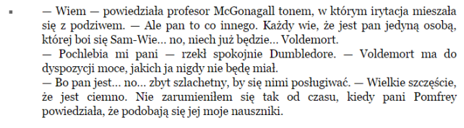

Profesor McGonagall rzuciła na niego ostre spojrzenie i powiedziała (профессор МакГонагал бросила на него острый взгляд и сказала; *rzucać — бросать, rzucić — бросить, rzut — бросок*):  
— Sowy to nic w porównaniu z pogłoskami (совы — это ничего, в сравнении со слухами), jakie wszędzie krążą (которые всюду кружат). Wie pan (знаете), o czym wszyscy mówią (о чем все говорят)? O przyczynie jego nagłego zniknięcia (о причине его внезапного исчезновения)? O tym, co go w końcu powstrzymało (о том, что его в конце концов остановило)?  
Wyglądało na to (было похоже на то; *wyglądać — выглядеть*), że profesor McGonagall poruszyła wreszcie temat (что профессор МакГонагал порушила/затронула, наконец, тему), o którym bardzo chciała podyskutować (о которой очень хотела подискутировать = которую очень хотела обсудить), a był to prawdziwy powód (и была это настоящая причина), dla którego czekała na niego na zimnym, twardym murze przez cały dzień(ради которой она ждала его на ледяной, твердой стене в течении целого дня). W każdym razie do tej chwili ani jako kot (в любом случае, до этого момента ни как кот),ani jako kobieta (ни как женщина) nie utkwiła w Albusie Dumbledore tak świdrującego spojrzenia  (она не вперила в А.Д. так сверлящего взгляда = не смотрела на Альбуса Дамблдора таким сверлящим взглядом), jak teraz (как сейчас). Było oczywiste (было очевидно), że cokolwiek mówili „wszyscy» (что чтобы не говорили «все»), nie zamierzała w to uwierzyć (она не собиралась в это верить), póki Dumbledore nie powie jej (пока Дамблдор не скажет ей), że to prawda (что это правда). Lecz Dumbledore odkleił sobie jeszcze jedne­go dropsa i milczał (но Дамблдор отклеил себе еще одну конфетку/леденец и молчал).

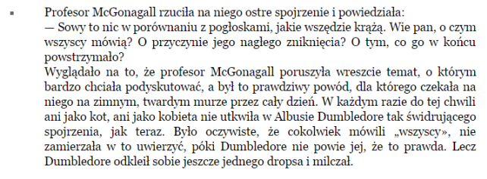

— A mówią (а говорят) — naciskała profesor McGonagall (давила профессор МакГонагал) — że zeszłej nocy Voldemort pojawił się w Dolinie Godrika (что прошлой ночью Волдемор появился в Долине Годрика). Chciał odnaleźć Potterów (хотел найти Поттеров). Krążą pogłoski (кружат/ходят слухи), że Lily i James Potter (что Лили и Джеймс Поттер)… że oni… nie żyją … (что они… не живут/погибли).  
Dumbledore pokiwał głową (Дамблдор покивал головой). Profesor McGonagall wes­tchnęła głęboko (профессор МакГонагал глубоко вздохнула).  
— Lily i James (Лили и Джеймс)… Nie mogę w to uwierzyć (не могу в это поверить)… Nie chcia­łam w to uwierzyć (я не хотела в это верить)… Och, Albusie (ох, Альбус)…  
Dumbledore wyciągnął rękę (Дамблдор вытянул руку) i poklepał ją po ramieniu (и похлопал ее по плечу).  
— Wiem… wiem (знаю, знаю)… — pocieszał ją cicho (утешал ее тихо).

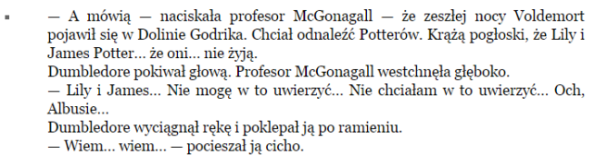

— To nie wszystko (это не все) — oznajmiła profesor McGona­gall roztrzęsionym głosem (заявила профессор МакГонагал нервным/трясущимся голосом). — Mówią (говорят), że próbował zabić syna Potterów, Harry’ego  (что он пробовал убить сына Поттеров, Гарри). Ale… nie mógł (но… не мог/не смог). Nie był w stanie uśmiercić małego chłopczyka (не был в состоянии умертвить/убить маленького мальчика)! Nikt nie wie dlaczego ani jak (никто не знает, почему и как), ale mówią (но говорят), że od tego momentu potęga Voldemorta jakby się załamała (что от этого момента мощь Волдеморта как-будто бы сломалась)… i właśnie dlatego gdzieś zniknął (и именно поэтому он где-то исчез).  
Dumbledore pokiwał ponuro głową (Дамблдор покивал грустно головой).  
— A więc to… to prawda (а значит, это правда)?- wyjąkała profesor Mc­Gonagall — (проговорила, заикаясь, профессор МакГонагал). — Po tym wszystkim, co zrobił (после всего того, что сделал)… Tylu ludzi pozabijał (столько людей поубивал/убил/уничтожил)… i nie mógł zabić małego dziecka (и не смог убить маленького ребенка)? To wprost zdumiewające (это просто удивительно)… Tyle się robiło (столько всего делалось), żeby go powstrzymać (чтобы его остановить), aż tu nagle (а тут вдруг)… Ale… na miłość boską (но, ради Бога), jak temu Harry’emu udało się przeżyć (как этому Гарри удалось выжить)?  
— Pozostaje nam tylko zgadywać (остается нам только догадываться) — powiedział Dumbledore (сказал Дамблдор). — Może nigdy się nie dowiemy (может, никогда и не узнаем).

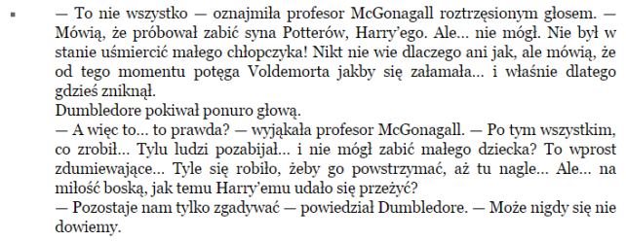

* ciągnąć — тянуть, продолжать;
* mętny — туманный, облачный;
* wciąż — постоянно, все еще;
* irytacja — раздражение;
* pochlebiać — льстить;
* mieć do dyspozycji — иметь в распоряжении, иметь под рукой;
* po­sługiwać się — пользоваться;
* wielkie szczęście — большое счастье, большая удача;
* wszędzie — всюду, везде;
* podyskutować — подискутировать, поговорить, обсудить;
* na miłość boską — ради Бога;
* zdumiewające — удивительно, ошеломляюще;
* wyjąkać — проговорить, заикаясь, проговорить непонятно;
* naciskać — нажимать, надавливать;

Profesor McGonagall wyciągnęła koronkową chusteczkę (профессор МакГонагал вынула кружевной платок) i zaczęła sobie osuszać oczy pod okularami (и принялась осушать/вытирать себе глаза под очками). Dumbledore wyjął z kieszeni złoty zegarek (Дамблдор вынул из кармана золотые часы), przyjrzał mu się i mocno pociągnął nosem(присмотрелся к ним и сильно потянул носом = вздохнул). Był to bardzo dziwny zegarek (были это очень странные часы). Miał dwa­naście wskazówek (у них было двенадцать указателей), a nie miał w ogóle cyfr (а цифр не было вообще); zamiast tego po obwodzie tarczy krążyły maleńkie planety (вместо этого по периметру циферблата кружили маленькие планеты). Dumbledore musiał jednak coś z niego odczytać(Дамблдор должен был, однако, что-то с них прочесть/узнать), bo włożył go z powro­tem do kieszeni i rzekł (потому как вложил их обратно в карман и изрек):  
— Hagrid się spóźnia (Хагрид опаздывает). Nawiasem mówiąc (кстати говоря = кстати), to chyba on ci powiedział (это, наверное, он тебе сказал), że tutaj będę, tak (что здесь будет, да)?  
— Tak (да) — przyznała profesor McGonagall  — (призналась профессор МакГонагал). — A możesz mi powiedzieć (а можешь мне сказать), dlaczego znalazłeś się akurat tutaj (почему ты нашелся/оказался именно здесь)?  
— To proste (это просто). Chcę zainstalować Harry’ego u jego ciotki i wuja (хочу заинсталировать/разместить Гарри у его тетки и дяди). To jedyna rodzina (это единственная семья), jaka mu pozostała (которая у него осталась).

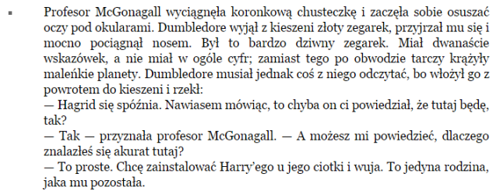

— Ależ, Dumbledore (но, Дамблдор)... przecież nie możesz mieć na myśli ludzi (ведь ты не можешь иметь на мысли людей = не имеешь ввиду людей), którzy mieszkają tutaj (которые живут здесь)! — zawołała profesor McGonagall (закричала профессор МакГонагал), zrywając się na równe nogi (вскакивая на ноги) i wskazując na numer czwarty (и показывая на номер четыре = дом номер четыре). — Dumbledore… przecież to niemożli­we (Дамблдор, ведь это невозможно). Obserwowałam ich przez cały dzień(следила за ними целый день). Trudno o dwoje ludzi (трудно о двоих людей = найти двоих людей), którzy tak by się od nas różnili (которые бы так от нас отличались). I mają syna (и у них есть сын)... sama widziałam (сама видела), jak kopał matkę na ulicy (как пинал маму на улице), wrzeszcząc (вереща), żeby mu kupiła cukierki (чтобы она ему купила конфет). I Harry Potter miałby tutaj za­mieszkać (и Гарри Поттер должен здесь жить)?  
— Tu mu będzie najlepiej (здесь ему будет лучше всего) — oświadczył stanowczo Dumbledore  (заявил решительно Дамблдор). — Jego ciotka i wuj będą mogli mu wszyst­ko wytłumaczyć (его тетка и дядя могли бы ему все объяснить), kiedy trochę podrośnie (когда он немного подрастет). Napisałem do nich list (я написал им письмо).

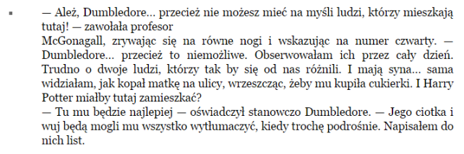

— List (письмо)? — powtórzyła profesor McGonagall (повторила профессор МакГонагал), siadając z powrotem na murku (садясь снова на забор/ограждение). — Dumbledore, czy naprawdę sądzisz (Дамблдор, ты на самом деле думаешь), że zdołasz im wszystko wyjaśnić w liście (что у тебя получится им все объяснить в письме)?Przecież ci mugole nigdy go nie zrozumieją (ведь эти маглы никогда его не поймут)! Będzie sławny (он будет знаменитым)… stanie się legendą (станет легендой)… wcale bym się nie zdziwiła (я бы вообще не удивилась), gdyby odtąd ten dzień nazywano Dniem Harry’ego Pottera (если бы с этого момента этот день бы называли днем Гарри Поттера)… będą o nim pisać książki (будут о нем писать книги)… każde dziecko będzie znało jego imię (каждый ребенок будет знать его имя)!

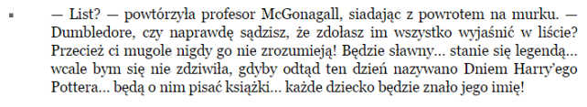

— Święta racja (святая правда = вот именно) — powiedział Dumbledore (сказал Дамблдор), spogląda­jąc na nią z powagą ponad połówkami swoich szkieł (поглядывая на нее с уважением поверх половинок своих очков). — Dość, by zawróciło w głowie każdemu chłopcu (достаточно, чтобы вскружило в голове = вскружить голову каждому/любому мальчишке). Słynny, zanim nauczy się chodzić i mówić(знаменитый уже до того, как научится ходить и говорить)! Słynny z czegoś, czego nawet nie pamięta (знаменитый тем, чего даже не помнит)! Nie rozumiesz, że będzie lepiej (не понимаешь, что будет лучше), jak najpierw trochę podrośnie (если сначала немного подрастет), a dopiero później dowie się o tym wszystkim (и только позднее доведается/узнает об этом всем)?  
Profesor McGonagall otworzyła usta (профессор МакГонагал открыла рот), ale zmieniła za­miar (но изменила намерения = передумала), przełknęła ślinę i powiedziała (сглотнула и сказала):  
— Tak… tak, masz rację, oczywiście (да, да, ты прав, конечно же). Ale jak on tutaj trafi(но как он сюда попадет)?

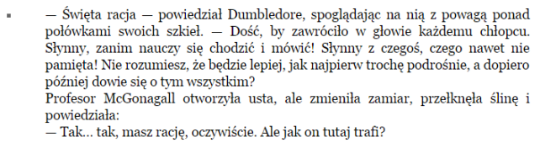

Zerknęła na jego płaszcz (она взглянула на его плащ), jakby pomyślała (как будто подумала), że może pod nim ukrywać Harry’ego (что он может под ним скрывать/прятать Гарри).  
— Hagrid go przyniesie (Хагрид его принесет).  
— I myślisz, że to… mądre (и ты думаешь, что это мудро/умно)… powierzać Hagridowi tak ważną misję (доверять Хагриду такую важную миссию)?  
— Powierzyłbym mu swoje życie (я бы доверил ему свою жизнь) — odparł Dumble­dore (ответил Дамблдор).  
— Nie twierdzę (я не утверждаю = не говорю), że ma serce po złej stronie (что у него злое/недоброе сердце) — powie­działa z niechęcią profesor McGonagall (с неохотой сказала профессор МакГонагал) — ale nie można przymykać oczu na to (но ведь нельзя закрывать глаза на то), że jest trochę… no… beztroski (что он немного… беззаботный/небрежный). Nie ma skłonności do (у него нет склонности к)… Co to było (что это было)?  
Ciszę wokół nich przerwał jakiś warkot (тишину вокруг них прервал какой-то шум). Spojrzeli na ulicę (они посмотрели на улицу), wypatrując odblasku reflektorów (высматривая/всматриваясь в блики фар), a warkot narastał i narastał (а рокот все нарастал и нарастал), aż zamienił się w ryk (пока не заменился/перерос в рев), kiedy oboje spojrzeli w nie­bo (когда оба посмотрели в небо), bo właśnie stamtąd nadleciał wielki motocykl (потому что именно оттуда прилетел большой мотоцикл), który wylądował tuż przed nimi (приземлившийся перед ними).

Motocykl miał naprawdę imponujące rozmiary (мотоцикл и правда имел внушительные размеры), ale na człowieku (но на человеке/человека), który go dosiadał (который на нем сидел = был за его рулем), nie mogło to robić żadnego wrażenia (не могло = не делало/производило это никакого впечатления). Wzrostem dwukrotnie przewyższał normalnego człowieka (ростом он в два раза превышал нормального человека), a szerszy był przynajmniej pięciokrotnie (а шире он был примерно раз в пять). Trudno było uwierzyć w jego wymiary (трудно было поверить в его размеры), a był przy tym niesamowicie dziki (и при этом он выглядел невероятно дико) — długie, zmierzwione czarne włosy i broda prawie całkowicie przykrywały mu twarz (длинные, спутанные черные волосы и борода почти полностью закрывали его лицо), dłonie miał wielkości pokryw od pojemników na śmieci (ладони его были величиной с крышки мусорных баков), a stopy w wysokich, skórzanych butach przypominały małe delfiny (а ступни в высоких, кожаных ботинках напоминали небольших дельфинов). W przepa­stnych, muskularnych ramionach trzymał małe zawiniątko (в обширных, мускулистых руках он держал маленький сверток).

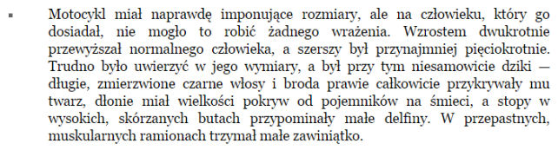

Hagrid (Хагрид)! — powitał go z ulgą Dumbledore (поприветствовал его с облегчением Дамблдор). — Na­reszcie (наконец-то). Skąd wytrzasnąłeś ten motocykl (где ты вытянул/вытряс/добыл этот мотоцикл)?  
— Pożyczyłem go, panie psorze (я его одолжил, сэр (panie psorze — сокращение от «господин профессор», но для удобства и быстроты я буду дальше употреблять «сэр»)) — odpowiedział ol­brzym (ответил великан), złażąc ostrożnie z motocykla (осторожно слезая/ссаживаясь с мотоцикла). — Od młodego Syriusza Blacka(у молодого Сириуса Блэка). Mam go, panie psorze (он у меня, сэр).  
— Nie było żadnych trudności (не было никаких трудностей)?  
— Nie, panie psorze (нет, сэр)… Dom był całkiem rozwalony (дом был полностью разрушен), ale go wyciągiem (но я его вытащил), zanim zaroiło się od mugoli (до того, как появились маглы). Zasnął, bidula (заснул, бедняжка), jak przelatywaliśmy nad Bristolem (когда пролетали над Бристолем).

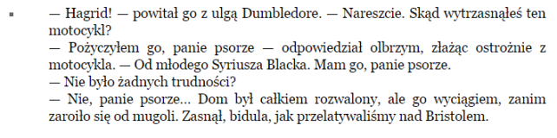

Dumbledore i profesor McGonagall pochylili się nad zawiniątkiem (Дамблдор и профессор МакГонагал склонились над свертком). Wyłaniała się z niego buzia uśpionego niemowlęcia (появилась из него мордашка/личико спящего младенца). Na jego czole (на его лбу), pod kępką kruczoczarnych włosów (под вихрем черных как смоль волос), zobaczyli dziwną bliznę (они увидели странный шрам), przypominającą błyska­wicę (напоминающий молнию).  
— To właśnie tu (это именно тут)?… — wyszeptała profesor McGo­nagall (прошептала профессор МакГонагал).  
— Tak (да) — odrzekł Dumbledore (ответил Дамблдор). — Zostanie mu na zawsze (он останется у него навсегда).  
— Nie możesz czegoś z tym zrobić (не можешь = нельзя с этим что-нибудь сделать)?  
— Nawet gdybym mógł (даже если бы мог), to bym nie zrobił (то не сделал бы). Blizny mo­gą się przydać (шрамы могут пригодится). Sam mam jedną nad lewym kolanem (у меня самого есть одна над левым коленом), jest doskonałym planem londyńskiego metra (и это отличный план лондонского метро). No dobrze (ну ладно)… daj mi go, Hagrid (дай его мне, Хагрид)… miejmy to już za sobą (давайте иметь это уже за собою = покончим уже с этим).

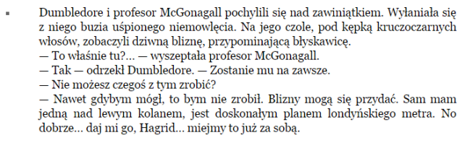

Dumbledore wziął Harry’ego w ramiona (Дамблдор взяг Гарри на руки) i zwrócił się w stronę domu Dursleyów (и повернулся в сторону дома Дарсли).  
— Może… mógłbym się z nim pożegnać, panie psorze (можно… могу я с ним попрощаться, сэр)? — zapytał Hagrid (спросил Хагрид).  
Pochylił swoją wielką, kudłatą głowę nad Harrym (он склонил свою большую лохматую голову над Гарри) i ob­darzył go czymś (и наградил его чем-то), co musiało być bardzo drapiącym (что должно было быть очень колючим), włocha­tym pocałunkiem (волосатым поцелуем). A potem nagle zawył jak zraniony pies (а потом внезапно взвыл как раненый пес).  
— Ciiicho (тихо)! — syknęła profesor McGonagall (шикнула профессор МакГонагал). — Obu­dzisz mugoli (разбудишь маглов)!  
— Prz-e-e-p-ra-a-a-szam (простите) — załkał Hagrid (всхлипнул Хагрид), wydo­bywając z kieszeni wielką chustkę w kropki (доставая с кармана огромный платок в точки/горошек) i chowając w nią twarz (и пряча в нем лицо). — Ale n-n-ie mogę w-w-wytrzymać (но я этого не выдержу)… Lily i Ja­mes nie żyją (Лили и Джеймс мертвы)… a bidny mały Ha-a-rry ma tu mieszkać z mugolami (а бедный маленький Гарри должен тут жить с маглами)…

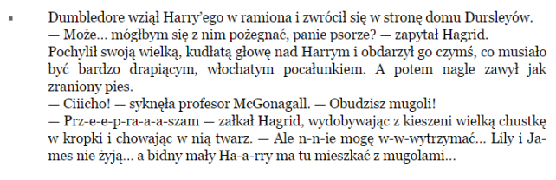

— Tak, tak, to bardzo przygnębiające (да, да, это очень удручающе), ale weź się w garść, Hagrid (но возьми себя в руки, Хагрид), bo nas wszystkich złapią (инача нас всех поймают) — wyszeptała profesor McGonagall (зашептала профессор МакГонагал),klepiąc go energicznie po ramieniu (похлопывая его энергично по руке), a tymcza­sem Dumbledore przełazi przez niski murek (а тем временем Дамблдор перебрался через низкий забор) i podszedł do frontowych drzwi (и подошел к парадным дверям). Położył Harry’ego ostrożnie na schod­kach (он осторожно положил Гарри на ступеньках), wyjął z płaszcza list (вынул из плаща письмо), wsunął go między koce (всунул его между/в плед), po czym wrócił (после чего вернулся). Wszyscy troje stali przez równą minutę (все трое стояли минуту), patrząc na zawiniątko (смотря на сверток); ramiona Hagrida dygotały (плечи Хагрида тряслись), profesor McGona­gall mrugała zawzięcie (профессор МакГонагал усердно моргала), a ogniki (а огоньки), które zwykle jarzyły się w oczach Dumbledore’a (которые обычно искрились в глазах Дамблдора), przygasły (притухли).  
— No cóż (ну что ж) — powiedział w końcu Dumbledore  (сказал в конце концов Дамблдор) — to by było na tyle (вроде бы все). Nie ma co tutaj sterczeć (нечего тут торчать). Trzeba gdzieś iść i przyłączyć się do świętowania (нужно куда-то идти и присоединиться к празднованию).  
— Taaa (дааа)— odezwał się Hagrid stłumionym głosem (отозвался Хагрид сдавленным голосом). — Chiba wezmę i oddam motor Syriuszowi (наверное (*Харгид говорит с ошибками, на самом деле это слово chyba*), возьму и отдам мотоцикл Сириусу). Dobranoc, pani psor (спокойной ночи, мэм (*здесь точно так же сокращение, только уже от госпожи профессор*))… dobranoc, panie psorze (спокойной ночи, сэр).

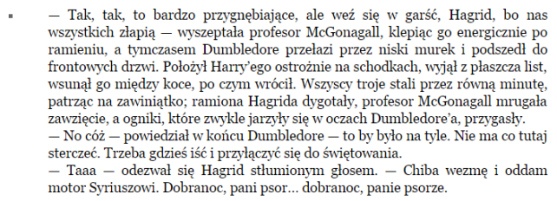

Otarłszy oczy rękawem kurtki (вытерев/осушив глаза рукавом куртки), Hagrid wskoczył na mo­tocykl (Хагрид вскочил на мотоцикл) i kopnął w pedał zapłonu  (и надавил в педаль зажигания). Silnik zaryczał (мотор зарычал/заревел) i po chwili wehikuł wzniósł się w powietrze (и через минуту транспорт поднялся в воздух) i zniknął w ciemnościach nocy (и исчез в темноте ночи = в темноте).  
— Mam nadzieję (надеюсь), że wkrótce się zobaczymy, profesor McGonagall (мы скоро увидемся, профессор МакГонагал) — powiedział Dumbledore (сказал Дамблдор), chyląc przed nią głowę (склоняя перед ней голову).  
Profesor McGonagall wydmuchała hałaśliwie nos (Профессор МакГонагал выдула громко нос = громко высморкалась).

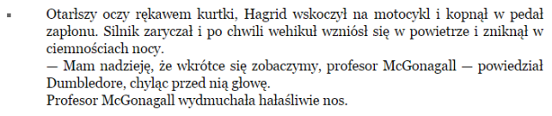

Dumbledore odwrócił się i pomaszerował ulicą (Дамблдор отвернулся/развернулся и помаршеровал/зашагал по улице). Na rogu przystanął i wyjął wygaszacz (на углу он остановился и вынул гаситель). Tym razem pstryknął nim tylko raz (в этот раз он чиркнул им только раз) i natychmiast dwanaście świetlistych rac pomknę­ło ku swoim latarniom (и тут же двенадцать ярких огоньков направилось к своим фонарям), tak że na Privet Drive zrobiło się nagle pomarańczowo (так что Привет Драйв внезапно стала оранжевой). W tym samym momencie zobaczył burego kota (в этот самый момент он увидел бурого кота), znikającego właśnie za rogiem na drugim końcu uliczki (как раз исчезающего за углом на другом конце улочки/улицы). Dostrzegł też tobołek na schodkach przed drzwiami numeru czwartego (заметил тоже узелок на ступеньках перед домом номер четыре).  
— Powodzenia, Harry (удачи, Гарри) — mruknął pod nosem (пробормотал он себе под носом), po czym odwrócił się na pięcie i odszedł (после чего повернулся на пятке = развернулся и ушел), szumiąc połami płaszcza (шелестя полями/фалдами плаща).

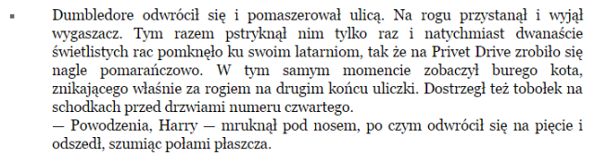

Lekki wiaterek zatrzepotał listkami równo przyciętego żywopłotu przy Privet Drive(легкий ветерок трепетал листьями ровно подстриженой изгороди на Привет Драйв). Uśpiona, schludna uliczka (спящая, аккуратная улочка) nie kojarzyła się ani na trochę z miejscem (не ассоциировалась ни на чуть-чуть/йоту = совсем не ассоциировалась с местом), w którym mo­głyby się dziać tak zdumiewające rzeczy (в котором могли бы происходить такие удивительные вещи). Harry Potter przewrócił się na bok wewnątrz tobołka (Гарри Поттер повернулся на бок внутри узелка), ale nawet nie otworzył oczu (но даже не открыл глаз). Mała rączka zacisnęła się na liście (маленькая ручка стиснулась на письме = стиснула письмо) i spał dalej (и он спал дальше = он продолжал спать), nie wiedząc (не зная), że jest kimś niezwykłym (что является кем-то необычным), nie wiedząc (не зная), że jest sławny (что является знаменитым), nie wiedząc (не зная), że za kilka godzin zostanie obudzony wrzaskiem pani Dursley (что через несколько часов он будет разбужен криком миссис Дарсли), otwierającej drzwi (открывающей дверь), by zabrać butelki z mlekiem (чтобы забрать бутылки с молоком), ani tego (ни того), że przez następne kilka tygodni będzie szturchany i szczypany przez swojego kuzyna Dudleya (что в течении следующих нескольких недель его будет толкать и щипать двоюродный братец Дадли)… Nie mógł wiedzieć (он не мог знать), że w tym samym momencie różni ludzie (что в этот самый момент разные люди), spotykający się potajemnie w róż­nych miejscach kraju(встречающиеся тайно в разных местах страны), wznosili szklanki (поднимали бокалы) i mówili przytłu­mionym głosem (и говорили приглушенным/негромким голосом):  
— Za Harry’ego Pottera… za chłopca, który przeżył (за Гарри Поттера, за мальчика, который выжил)!

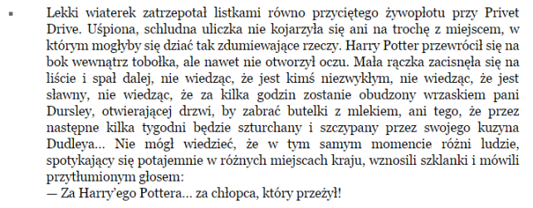

* zaroiło się — зароилось (как в улье роятся пчелы), стало очень тесно, столпилось;
* buzia — личико, мордашка (buziaczki — цемки, поцелуйчики, часто говорят на прощание, вроде нашего: «Цём тебя!»).

ROZDZIAŁ DRUGI (раздел второй)  
Znikająca szyba (исчезающее стекло/окно)

Od czasu (от времени=со времен), gdy Dursleyowie znaleźli pod drzwiami swo­jego siostrzeńca (когда Дарсли нашли под дверями своего племянника; siostrzeniec — сын сестры), minęło już prawie dziesięć lat (прошло уже почти десять лет), a Privet Drive wcale się nie zmieniło (а Привет драйв=улица вообще не изменилась). Słońce wzeszło nad tym samym schludnym frontowym ogródkiem (солнце взошло над тем самым аккуратным передним садом=садом перед домом) i oświetliło mo­siężną czwórkę na drzwiach domu Dursleyów (и осветило латунную четверку на дверях дома Дарсли), a potem wśliznęło się do ich salonu (а потом прослизнуло=прокралось в их салон), który był dokładnie taki sam (который был точно такой же), jak w ów wieczór (как и в тот вечер), kiedy to w wieczornym dzienniku po­jawiły się złowróżbne doniesienia o sowach(когда в вечерних новостях появились зловещие донесения о совах).

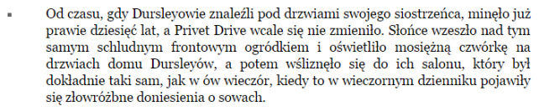

Ile czasu mi­nęło (сколько времени прошло), można się było zorientować tylko po fotografiach (можно было сориентироваться только по фотографиях) stojących na obramowaniu kominka (стоящих на рамке=по периметру камина). Dziesięć lat temu było tam mnóstwo zdjęć czegoś (десять лет тому назад там было множество снимков чего-то), co przypominało wielką, ró­żową piłkę plażową w różnokolorowych czepkach (что припоминало большой розовый пляжных мяч в разноцветных чепчиках/шапочках), ale Dudley Dursley już dawno przestał być berbeciem (но Дадли уже давно перестал быть малышом; berbeć — ребенок, начинающий ходить, малыш) i teraz fotografie przedstawiały tęgiego chłopca o jasnych włosach (и сейчас фотографии представляли=показывали дородного мальчика со светлыми волосами): a to na swoim pierwszym rowerze (а то=вот он на своем первом велосипеде), a to na karuzeli w we­sołym miasteczku (а вот он на карусели в луна-парке; wesołe miasteczko — луна-парк, парк аттракционов), przy komputerze z ojcem (возле компьютера с отцом) czy w ra­mionach matki (или в объятиях мамы). W salonie nie było absolutnie nic (в салоне/гостиной не было абсолютно ничего), co by świadczyło (чтобы свидетельствовало/говорило), że w tym domu mieszka jeszcze jakiś inny chłopiec (что в этом доме живет еще какой-то другой мальчик).

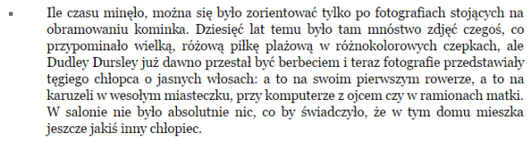

A jednak Harry Potter tam był (однако Гарри Поттер там был) i w tym momencie spał (и в этот момент спал), choć nie miało to trwać długo (хотя это не должно было продолжаться долго). Ciotka Petunia już wstała (тетка Петуния уже встала) i wkrótce rozległ się jej wrzaskliwy głos (и вскоре раздался ее крикливый голос):  
— Wstawaj (вставай)! Dosyć tego spania (хватит этого спанья=хватит спать)! Już(уже=быстро)! Harry obudził się (Гарри проснулся) i podskoczył na łóżku (и подскочил на кровати). Ciotka znowu załomotała w drzwi (тетка снова затарабанила в двери).  
— Wstawać (вставать=подъем)! — zaskrzeczała (завизжала).  
Harry usłyszał jej kroki zmierzające w kierunku kuchni (Гарри услышал ее шаги, направляющиеся в сторону кухни), a potem brzęk patelni stawianej na kuchence (а потом лязг=звон сковородки, которую ставят на плиту). Przetoczył się na plecy (он перекатился на спину) i próbował przypomnieć sobie sen (и попробовал припомнить себе=вспомнить сон), z którego go wyrwano (с которого его выдернули). To był dobry sen (это был хороший сон). Był w nim latający motocykl (был в нем летающий мотоцикл). Harry miał dziwne wrażenie (у Гарри была странное ощущение), że śniło mu się to nie po raz pierwszy (что снилось ему это не первый раз).

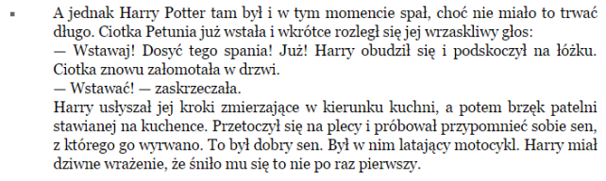

Ciotka powróciła pod drzwi (тетка вернулась под двери=к дверям).  
— Wstałeś już (встал уже)? — zapytała (спросила).  
— Prawie (почти) — odpowiedział Harry (ответил Гарри).  
— No to wstawaj (ну так вставай), chcę (я хочу), żebyś przypilnował bekonu (чтобы ты присмотрел за беконом). I żeby mi się nie przypalił (и чтобы он мне не пригорел)! Są urodziny Dudziaczka (сегодня день рождения Дадлейка) i wszy­stko ma być jak należy (и все должно быть как следует)!  
Harry jęknął (Гарри ойкнул).  
— Co powiedziałeś (что ты сказал)? — warknęła przez drzwi jego ciotka (гаркнула через дверь его тетка).  
— Nic, nic (ничего, ничего)…  
Urodziny Dudleya (день рождения Дадли) — jak mógł o tym zapomnieć (как он мог об этом забыть)! Zwlókł się z łóżka (он стащился/сполз/встал с постели) i zaczął szukać skarpetek (и начал искать носки). Znalazł je pod łóżkiem (нашел их под кроватью) i zanim włożył (и перед тем как одеть), wyciągnął z jednej pająka (вытащил с одного паука). Harry był przyzwyczajony do pająków (Гарри был приучен к паука=привык к паукам), bo w komórce pod scho­dami było ich pełno (потому что в коморке под лестницей их было полно), a tam właśnie sypiał (а он как раз там спал).

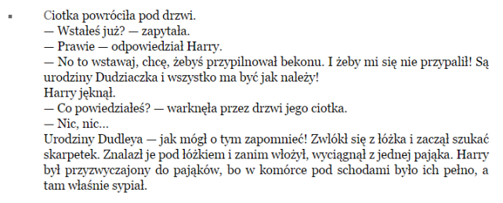

Ubrał się (он оделся) i poszedł do kuchni (и пошел в кухню). Stołu prawie nie było widać spod prezentów dla Dudleya (стол практически не был виден из-за подарков Дадли). Wyglądało na to (было похоже), że jest tam nowy komputer (что есть там новый компьютер), który Dudley chciał dostać (который Дадли хотел получить), a także tele­wizor i rower wyścigowy (а так же телевизор и гоночный велосипед). Harry nie miał pojęcia (Гарри не имел понятия=не понимал), po co mu ten rower (зачем ему этот велосипед), bo Dudley był gruby (потому что Дадли был толстый) i nie uprawiał żadnego sportu (и не занимался никаким спортом) — chyba że za dyscyplinę sportową uzna się bicie słabszych (разве что спортдисциплиной будет считаться битье младших). Jego ulubionym workiem treningowym był właśnie Harry (его любимым тренировочным мешком=грушей был как раз Гарри), ale nieczęsto udawało mu się go złapać (но его нечасто удавалось поймать). Harry był bardzo szybki (Гарри был очень быстрым), choć wcale na to nie wyglądał (хотя вообще таким не выглядел).

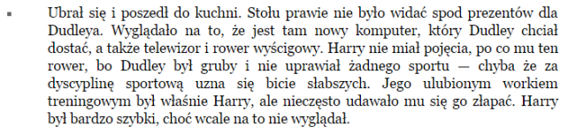

Być może miało to coś wspólnego z mieszkaniem w cie­mnej komórce (может быть это имело что-то общее с обитанием в темной конуре=чулане), ale Harry był bardzo mały(но Гарри был очень маленький) i chudy jak na swój wiek (и худой, как для своего возраста). A sprawiał wrażenie jeszcze mniejszego i szczu­plejszego (и казался еще более маленьким и щуплым) niż w rzeczywistości (чем на самом деле), bo nosił wyłącznie stare ubrania po Dudleyu (потому что носил старую одежду Дадли), który był prawie cztery razy od niego większy (который был почти в четыре раза его больше). Harry miał drobną buzię (у Гарри было мелкое/маленькое личико/мордашка), kościste kolana(костистые=острые коленки), czarne włosy (черные волосы) i jasne, zielone oczy (и светлые/ясные зеленые глаза). Nosił okrągłe okulary (он носил круглые очки), zawsze poklejone celuloidową taśmą (всегда подклеенные липкой лентой), bo od czasu do czasu Dudleyowi udawało się jednak trafić go w nos (потому что время от времени Дадли удавалось однако попасть ему в нос). Jedyną rzeczą (единственной вещью), którą Harry lubił w swoim wyglądzie (которую Гарри любил в своем виде), była bardzo cienka blizna na czole (был очень тонкий шрам на лбу), przypominająca zygzak błyskawicy (припомнающий зиг-заг молнии). Miał ją od dawna i pamiętał (она у него была давно, и он помнил), że kiedy był bardzo mały (что когда он был очень маленьким), zapytał ciotkę Petunię (спросил тетку Петунию), skąd ją ma (откуда она у него).  
— To pamiątka po wypadku samochodowym (это сувенир/память о автомобильной авари), w któ­rym zginęli twoi rodzice (в которой погибли твои родители) — odpowiedziała (ответила). — I nie zadawaj pytań (и не задавай вопросов).

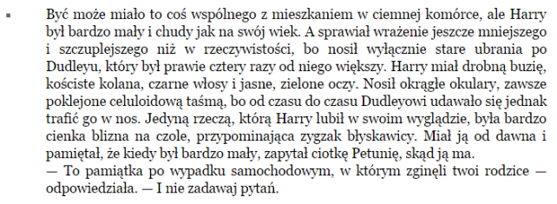

Nie zadawaj pytań (не задавай=задавать вопросов) — to była pierwsza zasada (это было первое правило) rządząca spokojnym życiem państwa Dursleyów (управляющее мирной/спокойной жизнью семейства Дарсли).  
Wuj Vernon wszedł do kuchni (дядя Вернон вошел в кухню), gdy Harry przewracał bekon na drugą stronę (когда Гарри переворачивал бекон на другую сторону).  
— Uczesz się (расчешись)! — warknął wuj na dzień dobry (рыкнул он на день добрый=приветствие).  
Przynajmniej raz w tygodniu wuj Vernon spoglądał znad gazety (по крайней мере раз в неделю дядя Вернон смотрел=поднимал взляд над газетой) i donośnym głosem oznajmiał (и громким=противным голосом отмечал), że Harry powinien się ostrzyc(что Гарри должен постричься). Harry musiał się strzyc o wiele częściej (Гарри должен был стричься намного чаще) niż reszta chłopców z jego klasy razem wzięta (чем остаток мальчишек=остальные мальчики с его класса вместе взятые), ale niewiele to poma­gało (но это немногим помогало) — włosy natychmiast mu odrastały (волосы тут же отрастали).

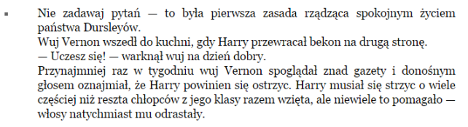

Harry smażył już jajka (Гарри уже жарил яйца), kiedy do kuchni wszedł Dudley z matką (когда в кухню вошел Дадли с матерью). Dudley był bardzo podobny do wuja Vernona(Дадли был очень похож на дядю Вернона).  
Miał duży, różowy nos (у него был большой розовый нос), wodniste niebieskie oczy(водянистые голубые глаза) i gęste jasne włosy (и густые светлые волосы), przylizane gładko na wielkiej głowie (гладно прилизаные на большой голове). On też prawie nie miał szyi (у него тоже почти не было шеи). Ciotka Petunia często mówiła (тетка Петуния часто говорила), że Dudley wygląda jak amorek (что Дадли выглядит как амур), natomiast Harry często mó­wił (зато Гарри часто говорил), że Dudley wygląda jak prosię w peruce (что Дадли выглядит как поросенок в парике).  
Harry postawił talerze z jajkami i bekonem na stole (Гарри поставил тарелки с яйцами и беконом на стол), co nie było łatwe z powodu ilości prezentów (что не было легким по причине количества подарков), które Dudley właśnie żmudnie przeliczał (которые Дадли как раз старательно/кропотливо пересчитывал). Kiedy skończył (когда закончил), twarz mu się wyciągnęła (лицо его вытянулось).  
— Trzydzieści sześć (тридцать шесть) — oznajmił (сообщил), patrząc na matkę i ojca(смотря на мать с отцом). — O dwa mniej niż w zeszłym roku (на два меньше, чем в прошлом году).  
— Kochanie (дорогой), nie policzyłeś prezentu od cioci Marge (не посчитал подарка от тети Мардж). Widzisz (видишь=смотри), jest pod tym wielkim od mamusi i tatusia(есть=лежит под этим большим от мамочки и папочки).

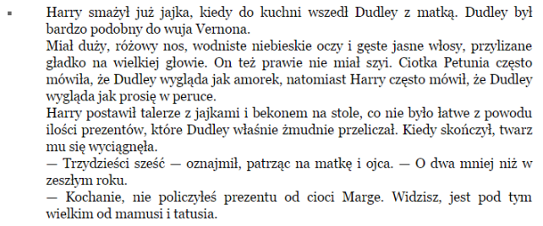

— No dobra (ну хорошо), więc trzydzieści siedem (значит, тридцать семь) — powiedział Dudley (сказал Дадли), czerwony na twarzy (краснея/багровея лицом). Harry (Гарри), który zorientował się już (который сориентировался уже), że nadchodzi jeden z napadów złości Dudleya (что приближается один из припадков злости Дадли), zaczął szybko połykać swój bekon (начал быстро глотать свой бекон), na wypadek (на случай), gdyby Dudley przewrócił stół (если бы Дадли перевернул стол).  
Ciotka Petunia najwyraźniej też wyczuła niebezpieczeń­stwo (тетка Петуния, по-видимому, тоже почувствовала опасность), bo powiedziała szybko (потому что быстро сказала):  
— I kupimy ci dzisiaj jeszcze dwa prezenty (и купим тебе сегодня еще два подарка). Co ty na to, misiaczku (что думаешь, медвежонок)? Jeszcze dwa prezenty (еще два подарка). W porządku (в порядке=договорились)?  
Dudley zastanawiał się w milczeniu (Дадли раздумывал в молчании). Sprawiał wrażenie(производил впечатление), jakby go to kosztowało wiele wysiłku (как будто ему это стоило немалых сил).  
— Więc będę miał trzydzieści (значит у меня будет тридцать)… — zaczął powoli (начал медленно) — trzydzieści (тридцать)…  
— Trzydzieści dziewięć (тридцать девять), cukiereczku (конфетка/сладенький) —dokończyła za niego ciotka Petunia (закончила за него тетка Петуния).  
— Aha (ага). — Dudley usiadł ciężko przy stole (Дадли тяжело=грузно сел за стол) i chwycił najbliższą paczkę (и схватил ближайшую пачку/посылку=коробку). — No to w porządku (ну тогда впорядке). Wuj Vernon zacmokał (дядя Вернон зацокал=зацокал языком).  
— Nasz mały spryciarz potrafi dbać o swoje interesy (наш маленький хитрец умеет отстоять свои интересы)!  
Zupełnie jak jego ojciec (в точности как его отец). Tak trzymać, Dudley (так держать, Дадли)! — Poczochrał synowi włosy (он взъерошил сыну волосы).

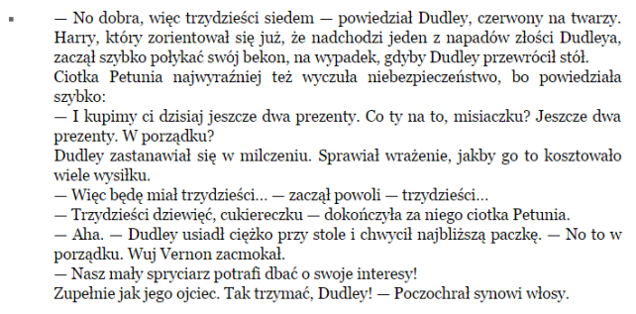

W tym momencie zadzwonił telefon (в этот момент зазвонил телефон) i ciotka Petunia poszła go odebrać (и тетка Петуния пошла взять трубку=ответить), a Harry i wuj Vernon obserwowali (а Гарри и дядя Вернон наблюдали), jak Dudley rozpakowuje rower wyścigowy (как Дадли распаковывает гоночный велосипед), kamerę wideo(видеокамеру), zdalnie sterowany samolot (самолет с дистанционным управлением), szesnaście nowych gier kompu­terowych (шестнадцать новых компьютерных игр) i magnetowid (и видеомагнитофон). Rozpakowywał właśnie złoty zega­rek na rękę(распаковывал как раз золотые ручные часы), kiedy wróciła ciotka Petunia (когда вернулась тетка Петуния). Na jej twarzy malował się gniew i niepokój (на ее лице был нарисован=ее лицо выражало гнев и беспокойство).  
— Złe nowiny, Vernon (плохие новости, Вернон) — oznajmiła (оповестила). — Pani Figg złamała nogę (миссис Фигг сломала ногу). Nie może go zabrać (не может его забрать) —wskazała głową Harry’ego (она указала на Гарри).  
Dudley otworzył usta z przerażenia (Дадли открыл рот от ужаса), a Harry’emu mocniej zabiło serce (а у Гарри сильнее застучало сердце). W każde urodziny rodzice zabierali Dudleya (на каждое день рождения родители забирали Дадли) i któregoś z jego kolegów na cały dzień do miasta (и кого-то из его друзей на целый день в город), do weso­łego miasteczka (в луна-парк), McDonalda albo do kina (МакДональдс или в кино).W każde urodziny Dudleya (на каждое день рождения Дадли) Harry’ego zostawiano u pani Figg (Гарри оставляли у миссис Фигг), lekko zwariowa­nej staruszki (слегка сумасшедшей старушки), która mieszkała dwie ulice dalej (которая жила пару улиц дальше). Harry niena­widził tego domu (Гарри ненавидел этот дом). Śmierdziało tam kapustą (смердело/воняло там капустой), a pani Figg zmuszała go do oglądania zdjęć wszystkich swoich kotów (а миссис Фигг принуждала его смотреть фотографии всех своих котов).  
— No i co (ну и что)? — zapytała ciotka Petunia (спросила тетка Петуния), patrząc na Harry’ego (смотря на Гарри), jakby on to zaplanował (как будто он это запланировал).

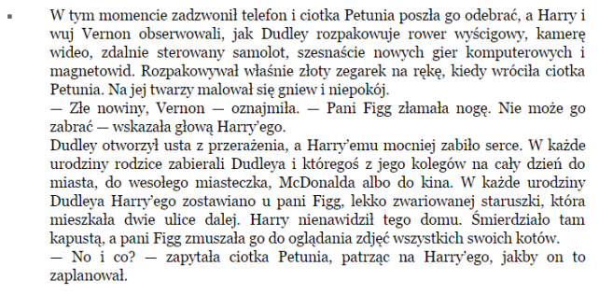

Продолжаем читать вторую главу **Гарри Поттера** **по методу Ильи Франка** **на польском**!

Harry wiedział (Гарри знал), że powinno mu być przykro z powodu złamania nogi przez panią Figg (что ему должно быть жаль=грустно по поводу сломанной ноги миссис Фигг), ale nie było to łatwe (но это было нелегко), bo bardzo się cieszył (потому что он был очерь рад), że dopiero za rok (что только через год) będzie zmuszony do ponownego oglądania Maleństwa (он будет заставлен в очередной раз смотреть=он будет снова должен смотреть на Малыша), Śnieżki (Снежку), Pazurka (Коготка=Лапу) i Czubatka(и Хохолка).  
— Możemy zadzwonić do Marge (можем позвонить Мардж) — podsunął wuj Vernon(подкинул=выдвинул идею дядя Вернон).  
— Nie bądź głupi (не будь глупым=не глупи), Vernon (Вернон), ona go nie znosi (она его не выносит-терпеть не может).  
Dursleyowie często rozmawiali o Harrym tak (Дарсли часто разговаривали о Гарри так), jakby go nie było (как будто его не было) — albo raczej jakby był opóźniony w rozwoju(или скорее как если бы был с задержкой в развитии=недоразвитым) i nie mógł ich zrozumieć (и не мог их понимать=и не понимал их).  
— A ta jak-jej-tam (а та, как её там), twoja przyjaciółka (твоя приятельница)… Yvonne(Ивонна)?  
— Jest na urlopie na Majorce (она в отпуске на Мойорке) — warknęła ciotka Pe­tunia(рыкнула тетя Петуния).  
— Możecie mnie po prostu zostawić tutaj (можете меня просто оставить тут) — zapropo­nował z nadzieją w sercu Harry (предложил с надеждой Гарри) (mógłby oglądać (он мог бы смотреть), co zechce w telewizji (что захочет по телевизору), a może nawet dorwać się do komputera Dudleya (а может даже добраться до компьютера Дадли)).

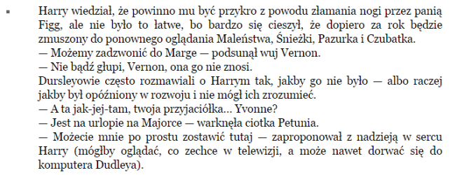

Ciotka Petunia wyglądała (тетка Петуния выглядела так), jakby właśnie przełknęła cy­trynę (как будто только что проглотила лимон).  
— I po powrocie zastać dom w ruinach (и при возвращении застать дом в руинах)? — prychnęła (фыркнула).  
— Nie wysadzę domu w powietrze (я не высажу дом в воздух=не взорву дом) — zapewnił Har­ry (уверил Гарри), ale nikt go nie słuchał (но его никто не слушал).  
— Może zabierzemy go do zoo (может заберем его в зоопарк) — powiedziała wolno ciotka Petunia (медленно сказала тетка Петуния) — i… zostawimy w samochodzie (и оставим в машине)…  
— To nowy samochód  (это новая машина) i nie pozwolę (и я не позволю), by siedział w nim sam (чтобы сидел в ней сам)…  
Dudley zaczął głośno płakać (Дадли начал громко плакать). Tak naprawdę nie płakał (на самом деле=по правде говоря не плакал) — minęło już wiele lat (прошло уже много лет), odkąd płakał naprawdę (с тех пор как плакал на самом деле) — ale wiedział (но он знал), że jeśli się wykrzywi i zawyje (что если скривится=будет кривляться и завоет), dostanie od matki wszystko (то получит от матери все), czego zapragnie (чего захочет).  
— Nie płacz (не плач), mój buziaczku (мой малыш/хороший/мордашка), mamusia nie pozwoli zepsuć ci twojego święta (мама не позволит испортить тебе твой праздник)! — zawołała (закричала/вскричала), biorąc go w ra­miona (беря его в руки=обнимая его).

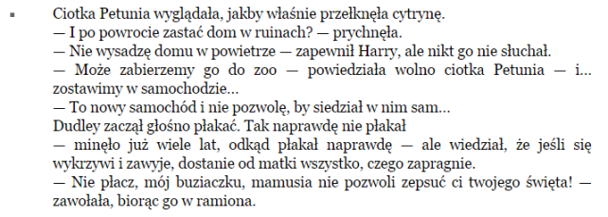

— Ja… nie… chcę… żeby on… sz-sz-szedł z naaaami (я не хочу, чтобы он шел с нами)! —zawył Dudley pomiędzy dwoma głośnymi szlochami (завыл Дадли между двумя громкими всхлипами).  
— On zawsze wszystko psuuuuje (он всегда все портит)! — I wykrzywił się zło­śliwie do Harry’ego spod ramienia matki (и скривился злобно Гарри из-под руки матери). Właśnie wtedy rozległ się dzwonek (как раз тогда раздался звонок).  
— Och, mój Boże (о, мой Боже), już są (уже есть=они уже здесь)! — powiedziała gorączkowo ciotka Petunia (лихорадочно сказала тетка Петуния) i w chwilę później wszedł najlepszy przyjaciel Dudleya (и минуу спустя вошел самый лучший друг Дадли), Pierś Polkiss (Перси Полкис), ze swoją matką (со своей мамой). Pierś był kościstym chłopcem o szczurzej twarzy (Перси был костлявым мальчиком с крысиным лицом). Zwykle to on trzymał ofiary z tyłu za ręce (обычно он держал жертв сзади за руки), kiedy Dudley je bił (когда=пока Дадли их бил). Dudley natychmiast przestał udawać (Дадли сразу же перестал притворяться), że płacze (что плачет).

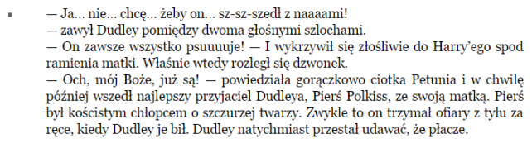

Pół godziny później Harry (полчаса позже=полчаса спустя Гарри), nie wierząc we własne szczę­ście (не веря собственному счастью), siedział z Piersem i Dudleyem (сидел вместе с Перси и Дадли) na tylnym siedzeniu samochodu Dursleyów (на заднем сидении машины Дарсли), po raz pierwszy w życiu jadąc do zoo (впервые в жизни едя в зоопарк). Ciotka i wuj nie byli w stanie wymyślić (тетка и дядя не были в состоянии придумать), co z nim zrobić (что с ним сделать), więc (а значит), chcąc nie chcąc (хотя или не хотя=хочешь не хочешь), musieli go zabrać (должны были его забрать=взять с собой). Przed odjazdem wuj Vernon wziął go jednak na bok (перед отъездом дядя Вернон взял=отвел его однако на бок=в сторону).  
— Ostrzegam cię, chłopcze (я предупреждаю тебя, парень) — powiedział (сказал), przysuwa­jąc swoją wielką purpurową twarz do twarzy Harry’ego (придвигая свое большое пурпурное/красно лицо к лицу Гарри) — wystarczy jeden głupi dowcip(хватит только одной глупой шутки)… a nie wyjdziesz z komórki aż do Bożego Narodzenia (и не выйдешь с чулана аж до Рождества).  
— Nic nie zrobię (ничего не сделаю) — zarzekał się Harry (зарекался Гарри). — Naprawdę (правда)…  
Ale wuj Vernon wcale mu nie uwierzył (но дядя Вернон вообще ему не поверил). Nikt mu nigdy nie wierzył (никто ему никогда не верил).

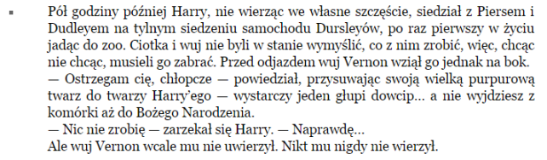

Problem polegał na tym (проблема была в том), że wokół Harry’ego często zdarzały się dziwne rzeczy (что вокруг Гарри часто случались странные вещи), a Dursleyów trudno było prze­konać (а Дарсли трудно было переубедить), że to nie jego wina (что это не его вина).  
Kiedyś ciotka Petunia wściekła się na niego (когда-то тетка Петуния разозлилась на него), bo wrócił od fryzjera (потому что он вернулся от парикмахера), wyglądając tak(выглядя так=имея такой вид), jakby w ogóle u niego nie był (как-будто вообще у него не был), więc złapała nożyce kuchenne (поэтому она схватила кухонные ножницы) i obcięła mu włosy tuż przy głowie (и обрезала ему волосы сразу же у головы=у корней), pozostawiając tylko grzywkę (оставляя только челку), „żeby przykryć tę okropną bliznę»(чтобы прикрыть этот ужасный шрам). Dudley pękał ze śmiechu na jego widok (Дадли трещал/лопался от смеха на его вид=от его вида), a Harry spędził bezsenną noc (а Гарри провел безсонную ночь), wyobrażając sobie (представляя себе), co się będzie działo w szkole (что будет в школе). Następnego ranka stwierdził jednak (на следующее утро он убедился, однако), że włosy całkowicie mu odrosły (что волосы совсем/полностью отросли), jakby ciotka Petunia wcale ich nie obcinała (как-будто тетка Петуния их вообще не обрезала). Za karę przesiedział przez tydzień w ko­mórce (в качестве наказания целую неделю он просидел в чулане), chociaż próbował im wytłumaczyć (хотя и пробовал им объяснить), że nie potrafi wyjaśnić (что у него не получается понять=не понимает), w jaki sposób tak szybko odrosły (каким способом=как они так быстро отрасли).

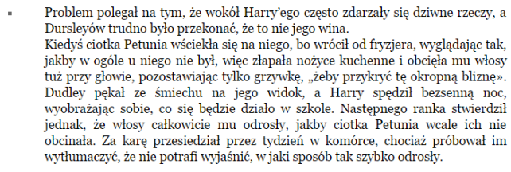

Innym razem (в другой раз) ciotka Petunia próbowała go zmusić do włożenia ohydnego starego swetra (тетка Петуния пробовала его заставить одеть отвратительный старый свитер) (brązowego z pomarań­czowymi pomponikami (коичневого с оранжевыми помпончиками)). Im ostrzej się zabierała do włożenia mu go przez głowę (чем острее=сильнее она старалась одеть ему его через голову), tym bardziej sweter się kurczył (тем больше свитер корчился=уменьшался), aż w końcu pasował znakomicie na lalkę (пока в конце концов он великолепно подходил=был в пору кукле), ale z pewnością nie na Harry’ego (но с уверенностью не Гарри). Ciotka Petunia uznała (тетка Петуния решила), że musiał się skurczyć w praniu (что он, должно быть, сел при стирке) i tym razem (и в этот раз), ku jego uldze (к его облегчению; ulga — облегчение, льгота, ku uldze — к кому, к чему, Celownik — дательный падеж), Harry nie został ukarany (Гарри не был наказан).

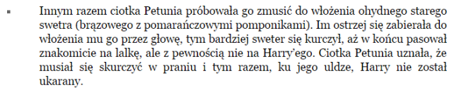

Wpadł natomiast w spore kłopoty (попал он зато в большие неприятности), kiedy pewnego razu stwierdzono (когда однажды было установлено), że siedzi na dachu szkolnej kuchni (что он сидит на крыше школьной кухни). Jak zwykle ścigała go banda Dudleya (его как всегда преследовала банда Дадли), kiedy nagle (как вдруг), ku zaskoczeniu wszystkich (к удивлению всех), nie wyłączając samego Harry’ego (не исключая самого Гарри), znalazł się na kominie (он оказался на дымовой трубе). Państwo Dursleyowie otrzymali bardzo niemiły list od dyrektorki szkoły (Дарсли получили очень немилое=неприятное письмо от директрисы школы), w którym żaliła się (в котором она жаловалась), że Harry łazi po dachach (что Гарри лазит по крышам). A próbował tylko (а он только пробовал) (jak krzyczał do wuja Vernona przez zamknięte drzwi komórki (как кричал дяде Вернону через запертые двери чулана)) wskoczyć za wielki zbiornik na śmieci tuż obok drzwi do kuchni (вскочить/впрыгнуть на большой мусорный бак прямо возле кухонных дверей). Harry przy­puszczał (Гарри допускал/предполагал), że to silny podmuch wiatru musiał go porwać aż na dach (что это сильный порыв ветра должен был его украсть/забрать=забросить аж на крышу).

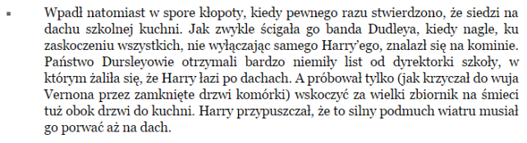

Ale dzisiaj miało być inaczej (но сегодня должно было быть иначе). Warto było znieść nawet towarzystwo Dudleya i Piersa (стоило было вынести даже компанию Дадли и Перси), żeby być w miejscach (чтобы быть в местах), które nie przypominają szkoły(которые не припоминают школы), ciemnej komórki pod schodami (темного чулана под лестницей) albo śmierdzącego kapustą saloniku pani Figg (или смердящего капустой салона миссис Фигг).  
Podczas jazdy wuj Vernon użalał się przed ciotką Petu­nią (во время поездки дядя Вернон жаловался тетке Петунии). A lubił użalać się na wszystko (а он любил жаловаться на все): na ludzi w pracy (на людей с работы), na Harry’ego (на Гарри), na radę nadzorczą(на совет директоров), na Harry’ego (на Гарри), na bank (на банк), na Harry’ego (на Гарри), a była to tylko drobna część jego ulubionych tematów (а была это только маленькая часть его любимых тем). Tym razem uskarżał się na motocykle (в этот раз он жаловался на мотоциклы).

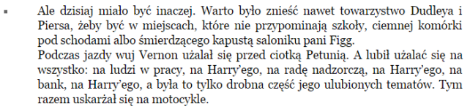

— …rozbijają się wszędzie jak maniacy (разбиваются везде как маньяки)… ci młodzi chu­ligani (эти молодые хулиганы=хулиганье) — powiedział (сказал он), kiedy wyprzedził ich jakiś motocykl (когда его обогнал какой-то мотоцикл).  
— Śnił mi się motocykl (а мне снился молоцикл) — powiedział Harry (сказал Гарри), przypo­minając sobie nagle swój sen (прпоминая себе=вспоминая свой сон). — Leciał w powietrzu (летел в воздухе).  
Mało brakowało (чуть-чуть не хватило), a wuj Vernon uderzyłby w samochód jadący przed nimi (а дядя Вернон врезался бы в машину, едущую перед ними). Odwrócił się z twarzą przypominającą olbrzymi burak z wąsami (он повернулся, с лицом, напоминающим огромный буряк с усами) i ryknął na Harry’ego (и гаркнул на Гарри):  
— MOTOCYKLE NIE LATAJĄ (мотоциклы не летают)! Dudley i Pierś zachichotali(Дадли и Перси захихикали).  
— Wiem, że nie latają (знаю, что не летают) — oświadczył Harry (заявил Гарри). — To był tylko sen (это был только сон).

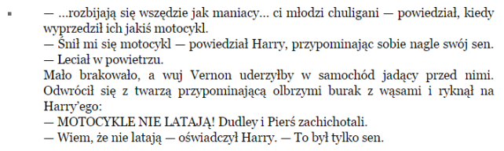

Prawdę mówiąc (по правде говоря), żałował (он жалел), że w ogóle się odezwał (что вообще отозвался=подал голос). Jedne­go tylko Dursleyowie nie znosili jeszcze bardziej od zadawa­nia im pytań (одного только Дарсли не выносили еще больше, чем задавание вопросов): kiedy mówił o czymś (когда говорил о чем-то), co zachowywało się nie tak (что вело себя не так), jak powinno (как должно было), bez względu (без разницы), czy było to we śnie (было ли то во сне), czy w kreskówce (или в сказке). Uważali to po prostu za niebezpieczne (считали это просто опасным).

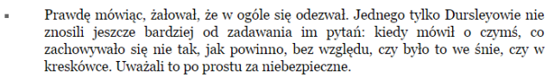

Była to bardzo słoneczna sobota (это была очень солнечная суббота) i zoo odwiedziło mnó­stwo rodzin (и зоопарк проведало=пришло много семей). Przy wejściu Dursleyowie kupili Dudleyowi i Piersowi wielkie lody czekoladowe (у входа Дарсли купили Дадли и Перси по большому шоколадному мороженому), a potem kupili taniego cytrynowego loda Harry’emu (а потом купили дешевое лимонное мороженое Гарри), ponieważ nie zdążyli go od­ciągnąć od samochodu z lodami (потому что не успели оттащить его от машины=фургона с мороженым), zanim uśmiechnięta sprze­dawczyni zapytała go (до того как улыбающаяся продавщица спросила его), co sobie wybrał (что бы он себе выбрал). Nie jest zły (он не злой/плохой), myślał Harry (думал Гарри), liżąc loda i obserwując goryla (облизывая мороженое и наблюдая за гориллой), który drapał się po głowie i wyglądał zupełnie jak Dudley (который чесал себе голову и выглядел совсем как Дадли), tyle że nie miał jasnych włosów (только что у него не было светлых волос).  
Harry już dawno nie przeżył tak cudownego przedpołud­nia (Гарри уже давно не проживал=не имел такого чудесного предполудня=первой половины дня). Trzymał się blisko Dursleyów (он держался возле Дарсли), więc Dudley i Pierś, których wkrótce znudziło oglądanie zwierząt (поэтому Дадли и Перси, которых вскоре утомил осмотр зверей), nie mogli od­dać się swojemu ulubionemu hobby (не могли отдаться своему любимому хобби), jakim było poszturchi­wanie, kopanie i szczypanie Harry’ego (каким было толкание, пинание и щипание Гарри; kopać — пинать). Lunch zjedli w miejs­cowej restauracji (ланч они съели в местном ресторане), a kiedy Dudley dostał ataku złego humoru (а когда Дадли был атакован плохим настроением=впал в бешенство=у Дадли испортилось настроение), bo na jego ciastku było za mało kremu (потому что на его пирожном было слишком мало крема), wuj Vernon kupił mu drugie (дядя Вернон купил ему другое), a Harry’emu pozwolono skończyć pierwsze (а Гарри было позволено закончить=доесть первое).

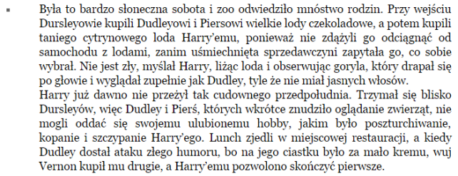

Po zjedzeniu deseru Harry poczuł (после съедения=после десерта Гарри почувствовал), że to wszystko jest za piękne, aby trwało długo (что это все слишком красиво=хорошо, чтобы длилось долго).  
Potem poszli do pawilonu z gadami (потом они пошли в павильон/зал с гадами/змеями). W środku było zimno i ciemno (внутри было холодно и темно); wzdłuż ścian biegł rząd podświetlonych okien (вдоль стел бежал ряд подсвеченных окон). Za nimi pełzały po pniach, gałęziach i kamieniach jaszczurki i węże najróżniejszych gatunków (за ними ползали по пнях, ветках и камнях ящерицы и змеи самых разных видов).Dudley i Pierś chcieli zobaczyć wielkie jadowite kobry i grube pytony (Дадли и Перси хотели увидеть больших ядовитых кобр и толстых питонов), mogące zmiażdżyć człowieka (могущих раздавить/сокрушить человека). Dudley szybko wypatrzył największego gada (Дадли быстро высмотрел самого крупного гада). Wyglądał, jakby mógł owinąć się wokół samochodu wuja Vernona (выглядел, как будто он мог обернуться вокруг автомобиля дяди Вернона) i zmiażdżyć go tak, by przypo­minał pojemnik na śmieci (и сдавить его так, что он бы напоминал мусорное ведро), ale w tym momencie wyraźnie nie był w odpowiednim nastroju (но в этот момент он явно не был в соответствующем/подходящем настроении). Prawdę mówiąc, po prostu mocno spal (по правде говоря, он попросту крепко спал). Dudley przycisnął nos do szyby(Дадли прижал нос к стеклу), wpatrując się w połyskujące brązowe sploty (вглядываясь в поблескивающие бронзовые сплетения/пятна).

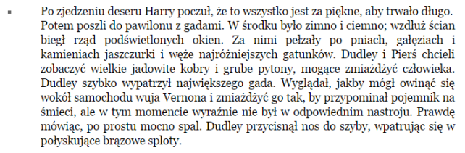

— Zrób, żeby się poruszył (сделай, чтобы он двинулся/пошевелился) — poprosił ojca płaczli­wym tonem (попросил он отца плачущим/плаксивым тоном).  
Wuj Vernon zastukał palcami w szybę (дядя Вернон постучал пальцами по стеклу), ale wąż ani drgnął (но змей даже не дрогнул).  
— Zrób to jeszcze raz (сделай это еще раз) — zajęczał Dudley (застонал/заныл Дадли). Wuj Vernon zabębnił w szybę knykciami (дядя Вернон забарабанил в стекло костяшками пальцев), ale wąż drzemał dalej (но змей дремал дальше).  
— To jest okropnie nudne (это ужасно нудно) — oświadczył Dudley i od­szedł (сообщил Дадли и отошел).  
Harry podszedł do szyby i wpatrzył się intensywnie w węża (Гарри подошел к стеклу и всмотрелся интенсивно/внимательно в змея). Nie byłby wcale zaskoczony (не был бы совсем удивлен=он совсем бы не удивился), gdyby okazało się, że wąż po prostu zdechł z nudów (если бы оказалось, что змей попросту сдох со скуки) — nie miał żadnego towa­rzystwa prócz tych wszystkich głupich ludzi (у него не было никакой компании кроме всех этих глупых людей), którzy przez cały dzień bębnili palcami w szybę, starając się zakłócić mu spokój (которые в течении всего дня барабанили пальцами в стекло, стараясь нарушить его покой). To jeszcze gorsze od spania w komórce pod schoda­mi(это еще хуже, чем спать в коморке под лестницей), do której zbliżała się tylko ciotka Petunia (к которой приближалась только тетка Петуния), żeby rano załomotać w drzwi(чтобы утром застучать/забарабанить в дверь). No i mógł z niej wychodzić (но и он мог с нее выходить)…  
Nagle wąż otworzył paciorkowate oczy (внезапно змей открыл глаза-бусинки). Powoli, bardzo powoli podniósł głowę (медленно, очень медленно поднял голову) — teraz jego oczy znalazły się na poziomie oczu Harry’ego (сейчас его глаза оказались на уровне глаз Гарри).  
Mrugnął do niego (моргнул ему).

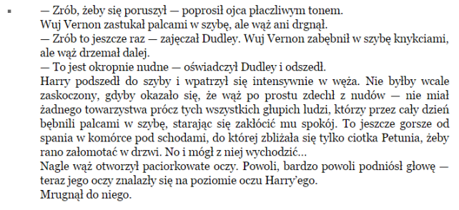

Harry wytrzeszczył oczy (Гарри вытаращил глаза), a potem rozejrzał się szybko dookoła(а потом осмотрелся быстро вокруг), żeby się upewnić, czy nikt tego nie widział (чтобы убедиться, что никто этого не видел). Upew­niwszy się (убедившись), spojrzał znów na węża i też puścił do niego oko (он посмотрел снова на змея и тоже подмигнул ему=»пустил к нему глаз»).  
Wąż wskazał głową na wuja Vernona i Dudleya (змей показал головой на дядю Вернона и Дадли), a potem spojrzał na sufit (а потом взглянул на потолок). Harry’emu wydało się oczywiste, że znaczy to (Гарри показалось это очевидным, что это значит): „Muszę to znosić przez cały czas» (я должен это выносить все время).  
— Wiem — mruknął Harry (знаю — буркнул Гарри), chociaż nie był pewny, czy wąż go słyszy (хотя он не был уверен, что змей его слышит). — To musi być naprawdę przykre(это должно быть на самом деле обидно/ужасно/неприятно). Wąż żywo pokiwał głową (змей живо покивал головой).  
— Skąd pochodzisz (откуда ты)? — zapytał Harry (спросил Гарри). Wąż dźgnął ogonem niewielką tabliczkę tuż za szybą (змей ударил хвостом небольшую табличку тут же за стеклом). Harry zerknął na nią (Гарри взглянул на нее). Boa dusiciel, Brazylia (боя душитель, Бразилия).  
— Fajnie tam było (хорошо там было)?  
Boa dusiciel dźgnął ponownie tabliczkę (боа снова стукнул по табличке), a Harry prze­czytał (и Гарри прочел): Ten okaz wyhodowany został w zoo (этот образец был выведен в зоопарке).  
— Aha, rozumiem… więc nigdy nie byłeś w Brazylii (ага, понимаю… значит, ты никогда не был в Бразилии)?  
Kiedy wąż potrząsnął głową (когда змей потряс головой), za plecami Harry’ego roz­legł się ogłuszający wrzask (за спиной Гарри раздался оглушающий крик), który sprawił, że obaj podsko­czyli (который привел к тому, что оба подскочили).  
— DUDLEY (Дадли!)! PANIE DURSLEY (Мистер Дарсли)! CHODŹCIE I PO­PATRZCIE NA TEGO WĘŻA (идите  посмотрите на этого змея)! NIE UWIERZYCIE, CO ON ROBI(не поверите, что он делает)!  
Dudley pospieszył ku nim swoim kaczkowatym kro­kiem (Дадли поспешил к ним своим утиным шагом).

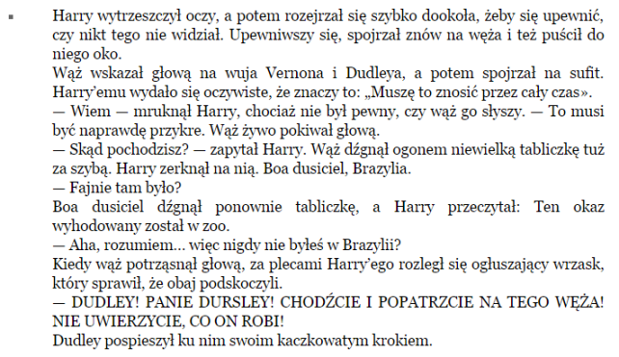

— Zjeżdżaj — rozkazał, uderzając Harry’ego w żebra (вали отсюда, — приказал, ударяя Гарри в ребра). Harry, zaskoczony, upadł na betonową posadzkę (Гарри, застигнутый врасплох, упал на бетонный пол; zaskoczony — удивленный). To, co wydarzyło się w następnej chwili (то, что случилось в следующее мгновение), stało się tak szybko(произошло так быстро), że nikt nie zauważył, jak w jednej sekundzie Pierś i Dudley wlepiali nosy w szybę (что никто не заметил, как в одну секунду Перси и Дадли влепливали носы в стекло), w następnej odskoczyli do tyłu, wrzeszcząc z przerażenia (в следующую отпрыгнули назад, вереща от ужаса).  
Harry usiadł i aż go zatkało (Гарри сел и лишился дара речи/окаменел): przednia szyba zniknęła (переднее стекло=стекло исчезло). Wielki wąż odwinął się błyskawicznie i ześliznął na posadz­kę (большой змей мгновенно развернулся и соскользнул на пол). Wszyscy obecni w terrarium zaczęli krzyczeć i tłoczyć się do wyjść (все присутствующие в террариуме начали кричать и толкаться к выходам).  
Harry mógłby przysiąc (Гарри мог бы присягнуть), że kiedy wąż prześlizgiwał się obok niego (что когда змей проскальзывал около него), usłyszał syczący głos (он услышал сычащий/шипящий голос):  
— Brazylio, przybywam… Graciasss, amigo (Брализия, я прибываю=я иду к тебе… спасибо, амиго). Opiekun terrarium był w stanie silnego szoku (смотритель террариума был в состоянии сильнейшего шока).  
— Ale ta szyba — powtarzał w kółko (но стекло — повторял раз за разом). — Gdzie się podziała szyba (куда делось стекло)?

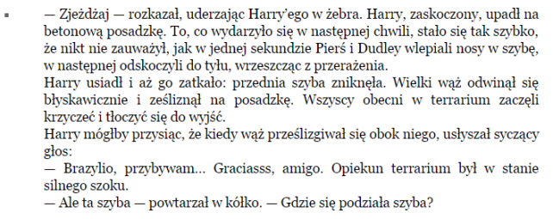

Dyrektor zoo osobiście nalał ciotce Petunii filiżankę mocnej, słodkiej herbaty (директор зоопарка лично налил тетке Петунии чашку крепкого сладкого чая), przepraszając ją nieustannie (непрекращая извиняться). Pierś i Dudley coś bełkotali (Перси и Дадли что-то лепетали). Harry był pewny, że wąż, przesuwając się obok nich po podłodze(Гарри был уверен, что змей, передвигаясь возле них по полу), tylko żartobliwie chapnął ich w pięty (только в шутку схватил их за пятки; chapnąć — хапнуть), ale zanim doszli do samochodu, Dudley opowiadał (но пока они дошли до машины, Дадли рассказывал), że niewiele brakowało, a straciłby nogę (что еще чуть-чуть, и он потерял бы ногу), podczas gdy Pierś przysięgał, że wąż owinął się wokół niego, chcąc go zmiażdżyć(в то время как Перси клялся, что змей обвился вокруг него, желая его раздавить). Najgorsze było jednak to, że kiedy Pierś trochę się uspokoił, powiedział (самым худшим было то, что когда Перси немного успокоился, то сказал):  
— Harry akurat z nim rozmawiał (Гарри как раз с ним разговаривал). Prawda, Harry(правда, Гарри)?  
Wuj Vernon odczekał, aż Pierś znajdzie się bezpiecznie w swoim domu (дядя Вернон подождал, пока Перси окажется в безопасности в своем доме), po czym zabrał się za Harry’ego (после чего принялся за Гарри). Był tak wściekły, że ledwo mógł mówić (он был так взбешен, что едва мог говорить). Udało mu się tylko wybeł­kotać (ему удалось только промямлить):  
— Precz… do komórki… siedzieć tam… bez jedzenia — po czym opadł na fotel (проч… в кладовку.. сидеть там… без еды — после чего упал на кресло). Ciotka Petunia musiała mu natychmiast podać dużą brandy (тетка Петуния должна была сразу же подать ему большую порцию бренди).

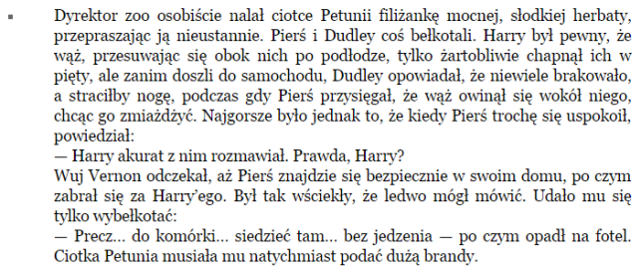

Harry leżał w swojej ciemnej komórce, żałując, że nie ma zegarka (Гарри лежал в своей темной коморке, жалея, что у него не часов). Nie miał pojęcia, która może być godzina(он не имел понятия, который может быть час), i nie wiedział, czy Dursleyowie już zasnęli (и не знал, заснули ли уже Дарсли). Dopóki nie zasnęli (пока они не заснут), nie mógł ryzykować wymknięcia się do kuchni po coś do zjedzenia (он не мог рисковать выбраться на кухню за чем-нибудь из еды).  
Mieszkał u Dursleyów już prawie dziesięć lat (он жил у Дарсли уже почти десять лет),dziesięć żałosnych lat od czasu, gdy był niemowlęciem (десять жалких лет со времен, когда был младенцем), a jego rodzi­ce zginęli w wypadku (а его родители погибли в автокатастрофе). Nie pamiętał, czy był wtedy z nimi w tym samochodzie (он не помнил, был ли он тогда с ними в машине). Czasami, kiedy wytężał pamięć podczas długich godzin spędzanych w ciemnej komórce (временами, когда напрягал память во время долгих часов, проведенных в темной кладовке), miewał dziwną wizję (у него бывали странные видения): oślepiający błysk zielonego światła i palący ból w czole(ослепляющий блеск/вспышка зеленого света и пылающая боль на лбу/в голове). Przypuszczał, że mogło to być wspomnienie tego wypadku (он предполагал, что это было воспоминание той катастрофы), nie potrafił sobie jednak wyobrazić (однако он не мог себе вообразить), skąd pochodziło zielone światło (откуда происходил этот зеленый свет). Nie pamiętał też w ogóle swoich rodziców (он также вообще не помнил своих родителей). Ciotka i wuj nigdy o nich nie mówili (тетка и дядя о них никогда не говорили), a jemu nie wolno było zadawać pytań (а ему нельзя было задавать вопросов). W domu nie było ani jednej ich fotografii (в доме не было ни одной их фотографии).

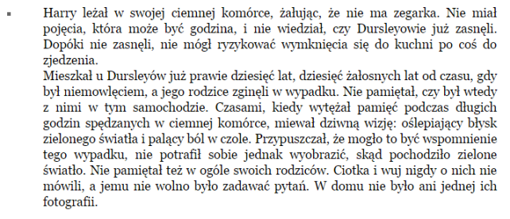

Kiedy był młodszy, wciąż marzył o jakimś nieznanym krewnym (когда он был младше, то все время мечтал о каком-то неизвестном родственнике), który przybędzie i zabierze go z tego domu (который прибудет и заберет его из этого дома), ale nigdy nic takiego się nie wydarzyło (но никогда ничего такого не случилось); Dursleyowie byli jego jedyną rodziną (Дарсли были его единственной семьей). Czasami jednak myślał (albo raczej miał nadzieję) (временами однако думал (или скорее надеялся)), że znają go niektórzy spotykani na ulicy obcy ludzie (что знают его некоторые встречные на улице чужие люди). Sami byli bardzo dziwni, to fakt (сами были очень странные, это факт). Kiedyś ukłonił mu się jakiś człowieczyna w fioletowym kapeluszu (когда-то поклонился ему какой-то человек в фиолетовой шляпе), kiedy Harry towarzyszył ciotce Petunii i Dudleyowi na zakupach (когда он был с теткой Петунией и Дадли на покупках). Ciotka Petunia zapytała Harry’ego ze złością, czy zna tego człowie­ka (тетка Петуния спросила Гарри со злостью, знает ли он этого человека), a potem wygoniła ich ze sklepu, choć niczego jeszcze nie kupiła (а потом выгнала их с магазина, хоть ничего еще не купила). Innym razem pomachała mu wesoło z autobusu jakaś dziwaczna kobieta ubrana na zielono(в другой раз помахала ему весело с автобуса какая-то странная женщина, одетая в зеленое). Raz jakiś łysy facet w długiej purpurowej pelerynie uścisnął mu rękę na ulicy(раз как-то какой-то лысый парень в длинной пурпурной мантии пожал ему руку), po czym oddalił się bez słowa (после чего удалился без слов). Najdziwniejsze było to, że ci wszyscy ludzie zdawali się znikać (самое важное то, что все эти люди успевали исчезнуть), gdy tylko Harry próbował im się lepiej przyjrzeć (как только Гарри пробовал им лучше присмотреться).  
W szkole Harry nie miał przyjaciół (в школе у Гарри не было приятелей). Wszyscy wiedzieli, że banda Dudleya poluje na tego dziwoląga Harry’ego Pottera (все знали, что банда Дадли охотится на этого уродца Гарри Поттера), w tych jego workowatych spodniach i z połamanymi okularami (в этих его мешковатых штанах и с поломанными очками), a bandzie Dudleya nikt nie chciał się narażać (а банде Дадли никто не хотел попадаться).

